Guia Prático para Dispositivos de Energia Livre Autor: Patrick J. Kelly

Capítulo 13: Dispositivos Duvidosos

Este capítulo aborda vários dispositivos que provavelmente não funcionam ou que possuem poucas informações práticas disponíveis para auxiliar nas tentativas de replicação. Esta seleção, é claro, é uma questão de opinião.

A Máquina “Thestatika” de Paul Baumann.
Este dispositivo é um exemplo perfeito de um dispositivo de energia livre que se alimenta e fornece kilowatts de energia elétrica em excesso. É nesta seção, não porque o seu funcionamento é "duvidoso" de qualquer forma, mas porque o design nunca foi totalmente divulgado. Foi desenvolvido pelo falecido Paul Baumann, que fazia parte de uma comuna suíça que não está disposta a explicar seu funcionamento. Esta máquina “Thestatika” ou “Testatika” funciona maravilhosamente e tem uma alta qualidade de acabamento. Possui dois discos eletrostáticos que são inicialmente girados à mão e que continuam a girar impulsionados pela energia produzida pelo dispositivo.

Existem várias ideias sobre como o dispositivo funciona. A comunidade suíça não mostra mais esse dispositivo às pessoas, pois elas têm a teoria de que "a humanidade" não está pronta para ter, ou usar energia livre. Eles sempre se recusaram a mostrar o que está dentro dos grandes cilindros montados em cada lado do dispositivo. O documento de 1991 de D. A. Kelly fornece alguns comentários muito perspicazes sobre este dispositivo. Ele diz:

O "Swiss M-L Converter" é um conversor de energia do tipo influente totalmente simétrico que é essencialmente baseado no gerador eletrostático Wimshurst com seus discos de rotação dupla nos setores metálicos que geram e transportam pequenas cargas de eletricidade para serem armazenadas em capacitores combinados. Nas unidades de Wimshurst, as escovas neutralizantes diagonais em cada disco oposto distribuem as cargas corretas para os setores conforme elas giram, mas no conversor M-L isso é realizado por um diodo de cristal que tem uma eficiência maior.

Duas escovas coletam as cargas acumuladas e as conduzem ao capacitor de armazenamento localizado na parte superior deste dispositivo. O dispositivo tem dois ímanes de ferradura com bobinas casadas e um íman cilíndrico oco como parte da função de díodo, e dois jarros de Leyden que aparentemente servem como a função final do condensador para o conversor. O uso de componentes de alta qualidade, como contatos banhados a ouro, eletrodos de controle e estágios de capacitores duplos, garante eficiências de conversão muito mais altas do que as disponíveis com uma máquina Wimshurst. Os detalhes do protótipo operacional são:

1. Eficiência: A unidade é iniciada manualmente e nenhuma outra potência de entrada é necessária.
2. Potência constante: 300 volts a 10 amps = 3 kilowatts.
3. Dimensões: 43.31 "(1100 mm) de largura, 23,62" (600 mm) de altura, 17,72 "(450 mm) de profundidade.
4. Peso: 44 kg (20 kg).
5. Velocidade de operação: 60 rpm. (baixa velocidade - uma revolução por segundo).

Os discos gêmeos são feitos de acrílico (plástico) e os segmentos metálicos são de aço, o que provoca o Efeito Searle com conversão eletromagnética feita na borda dos discos através de eletroímãs passivos. Este é um conversor ideal, uma vez que tanto CA de alta voltagem quanto corrente de CA moderada podem ser geradas simultaneamente através de dois circuitos elétricos separados dos discos. As escovas condutivas convencionais retiram a alta voltagem CA enquanto as bobinas do eletroímã do aro produzem uma amperagem útil. Quando ímans em ferradura permanentes com bobinas são usados, então a potência de saída é aumentada em uma extensão considerável, conforme mostrado pelas especificações de saída acima.

A auto-propulsão após a mão de iniciar os discos é conseguida através da adopção do princípio de Poggendorff (um cientista alemão da década de 1870) em que as escovas condutoras inclinadas produzem auto-rotação em motores electrostáticos (não geradores).

O módulo de diodo de cristal especial provavelmente fornece as funções duplas de regulador de freqüência e amplificador de capacitância - para os dois frascos de Leyden - como parte do circuito de ressonância elétrica, uma vez que está conectado com as bobinas magnéticas de ferradura.

Este dispositivo é composto de três circuitos elétricos separados:
1. A saída CA de alta tensão dos discos electrostáticos duplos.
2. Um circuito de corrente CA moderado fornecido pelas bobinas magnéticas de ferradura dupla (Searle Effect) à medida que os discos de mais e menos passam por eles. (Saída DC pulsada a 50 Hz).
3. Um circuito ressonante no qual as bobinas de ímã em ferradura são conectadas ao capacitor de diodo, de modo que a regulação de frequência seja assegurada. O capacitor de diodo é então conectado ao jarro de Leyden, unidade transmissora.

Os principais princípios físicos envolvidos nessa excelente unidade composta são:
1. Conversão eletrostática usando discos gêmeos para saída positiva de um e saída negativa do outro.
2. A evidência do Efeito Searle a partir do uso de múltiplos segmentos de aço indutores e EMF em eletroímãs na borda dos discos.
3. O princípio Ecklin também está em evidência, uma vez que os segmentos de aço passam por ímãs permanentes de ferradura, como em S.A.G. unidades.
4. O princípio do motor eletrostático auto-rotacional Poggendorff, conforme descrito acima.
5. A função de capacitância de cristal do módulo de diodo de cristal. O funcionamento completo deste componente único, com o seu magneto permanente cilíndrico oco, é um componente composto com as duas funções de distribuir as cargas corretas para os setores e manter a frequência de saída no valor desejado.

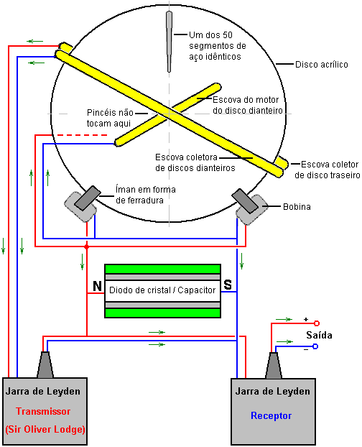

O Conversor M-L é completamente simétrico com dois discos de acrílico, uma treliça de metal leve, fios de cobre isolados, um retificador de diodos de cristal secreto e conexões elétricas folheadas a ouro. Essas máquinas foram desenvolvidas ao longo de um período de vinte anos.

Em geradores eletrostáticos, as moléculas de ar entre os dois discos acrílicos que contra-giram lado a lado, tornam-se eletricamente ativadas por fricção. Isso faz com que os discos sejam carregados continuamente até que um flashover iguale a carga sobre eles. Para limitar a tensão à quantidade desejada, as partículas carregadas positivamente em um dos discos e as partículas carregadas negativamente no outro disco são extraídas por meio de eletrodos de treliça ajustáveis ​​separadamente e são alimentadas em um frasco de Leyden que coleta a energia. . A velocidade dos discos que possuem 50 eletrodos de treliça é de 60 rpm, o que produz uma saída CC pulsada de 50 Hz. Esta velocidade é sincronizada por impulsos magnéticos.

A unidade é iniciada manualmente girando os dois discos em direções opostas até que o conversor seja carregado o suficiente para se sincronizar e continuar a girar suavemente e sem ruído, sem qualquer fonte externa de energia de entrada. Um disco montado centralmente de cerca de 4 "(100 mm) de diâmetro com todas as cores do arco-íris. Após alguns segundos, os frascos de Leyden estão prontos para operação e 300 volts CC com corrente de 10 amps podem ser retirados do dispositivo por qualquer período de tempo desejado Em muitas ocasiões, foram feitas demonstrações da energia disponível a partir do dispositivo Elementos de aquecimento, luzes e ferramentas elétricas manuais podem ser executados a partir do dispositivo.

Esta sugestão de explicação do Conversor M-L contém vários pontos muito interessantes. Pareceu-me misterioso que os discos eletrostáticos continuassem a girar sozinhos sem nenhum motor visível acionando-os. O Sr. Kelly, que viu o dispositivo e sua operação, sugere que há escovas inclinadas pressionando as faces frontal e traseira dos dois discos eletrostáticos e que elas são alimentadas com corrente elétrica das bobinas magnéticas em ferradura e que atuam como um motor que conduz os discos em diante uma vez que eles foram iniciados. Ele também sugere que os cinquenta segmentos de aço por segundo que passam entre os pólos dos ímãs em ferradura causam um campo magnético rapidamente flutuante através das bobinas magnéticas, o que os faz funcionar como um gerador elétrico Ecklin, como descrito em outras partes deste eBook.

O Sr. D. Kelly também sugere que os dois cilindros vistos no Conversor M-L são os capacitores de jarro de Leyden e que eles trabalham em conjunto, conforme descrito por Sir Oliver Lodge (cujo livro está neste site). Esta é uma sugestão muito interessante, mas não explica por que as pessoas na comunidade suíça recusam à queima-roupa para deixar qualquer um ver o que está dentro desses cilindros.

Há um vídeo produzido por Don Kelly (presumivelmente, uma pessoa diferente) que propõe outra teoria da operação. Ele sugere que cada um dos cilindros contém uma bobina bi-filar em um ímã de ferrite de bário:

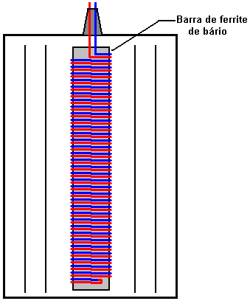

No entanto, ele descreve o ímã de ferrite de bário como sendo do mesmo tipo que o usado em receptores de rádio, e eles são "hastes de ferrite" padrão que não são magnetos permanentes, tanto quanto eu sei. Don sugere que a saída dos discos eletrostáticos de alta voltagem seja alimentada diretamente para essas bobinas e, depois, por meio de uma conexão em série com as bobinas ao redor dos ímãs em forma de ferradura. Ele prevê a bobina bifilar amplificando a corrente e os discos eletrostáticos sendo girados por um motor DC de baixa tensão padrão.

Outra possibilidade é que os frascos também contenham um centelhador e os reservatórios de cobre circundantes e, enquanto a máquina opera silenciosamente, os frascos têm um vácuo dentro deles. Isso forneceria uma operação silenciosa e explicaria por que as pessoas na comunidade não poderiam abri-las para inspeção. Parece muito claro que simplesmente não sabemos exatamente como esse dispositivo funciona.

Um fato muito interessante que tem sido relatado pelo grupo suíço é que, se uma série de folhas de cobre, alumínio e perspex são colocadas em um campo magnético, elas geram uma alta voltagem. Isso vale a pena investigar. Não está claro se o campo magnético deve ser constante ou oscilante. Diz-se que a sequência das placas é: cpacpacpacpa (“c” sendo cobre, “p” sendo “Perspex” (acrílico ou “Plexiglas”) e “a” sendo alumínio).

A seguinte configuração pode valer a pena investigar:

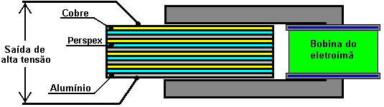

Há boas informações sobre o Testatika em http://peswiki.com/index.php/PowerPedia:Testatika mas, infelizmente, a conclusão é que ninguém sabe como replicar a excelente máquina de Paul Baumann.

Se você deseja entender o funcionamento dos discos eletrostáticos, então o livro McGraw-Hill “Homemade Lightning” da R.A. A Ford (ISBN 0-07-021528-6) fornece detalhes completos das máquinas da Wimshurst e planos para a construção de sua própria versão melhorada. Máquinas Wimshurst prontas estão disponíveis no site: http://scientificsonline.com/product.asp?pn=3070070&bhcd2=1154180654

Os Geradores "Romag" e "Mini-Romag".
Estes geradores foram exibidos na internet por um tempo considerável agora. Eles podem ser encontrados no site Jean-Louis Naudin: http://jnaudin.free.fr/html/mromag.htm

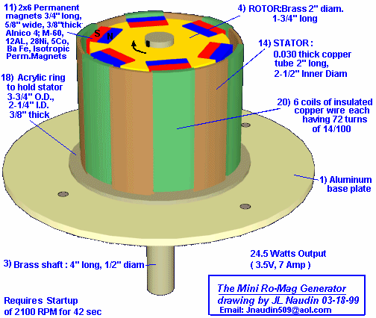

O gerador Mini Romag da Magnetic Energy usa o princípio do fluxo magnético em movimento chamado "a corrente magnética" para gerar energia elétrica. De acordo com a Magnetic Energy, este gerador é capaz de produzir 3,5 volts, 7 A CC (24 Watts) de eletricidade livre e energia suficiente para se sustentar.

Este gerador precisa ser iniciado usando um motor externo para girar a 2.100 rpm por 42 segundos. Depois disso, o fluxo de energia é estabelecido no gerador Romag e o motor externo pode ser removido e a saída de energia elétrica livre pode ser usada.

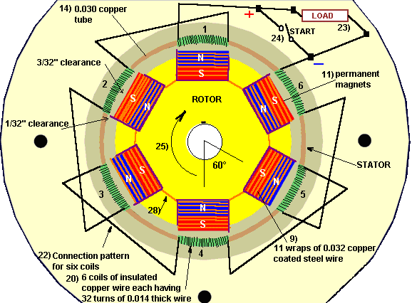

O procedimento de partida gera energia magnética dentro das seis bobinas de fio de cobre, o tubo de cobre que suporta essas bobinas e os fios de aço revestidos de cobre enrolados em torno dos ímãs. Este carregamento é realizado enquanto os seis fios de conexão da bobina (mostrados como 22 no desenho acima) estão fazendo contato e configurando seus pólos magnéticos alternados. Após o segundo tempo de 42 segundos, um dos cabos de conexão da bobina é aberto pelo interruptor (24 acima), deixando a carga de trabalho em seu lugar. A carga (23 acima) pode desenhar 7 amperes. Como a corrente é extraída das seis bobinas, ela configura pólos magnéticos que reagem com os ímãs do rotor, mantendo a rotação. O eixo principal é girado pelos 12 ímãs permanentes conforme eles atraem e constroem um campo de liberação. Em seguida, a unidade motriz (manivela ou motor) é desconectada, permitindo que a unidade continue girando com a carga sendo a força motriz de ativação.

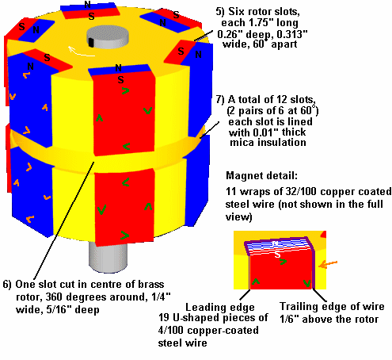

Construção:
Se você decidir tentar construir uma dessas unidades, sugerimos usar os materiais indicados:
1. Placa Base de Alumínio
2. Rolamento de manga de latão impregnado com óleo, 1" de comprimento, 0,5" de diâmetro interno.
3. Eixo de latão, 4" de comprimento, 0,5" de diâmetro externo
4. Rotor, latão 1,75" de comprimento, 2" de diâmetro,
5. Seis slots de rotor, cada 1,75" de comprimento, 0,26" de profundidade, 0,72" de largura. Esses slots são espaçados exatamente a 60 graus de distância.
6. Uma ranhura cortada no centro do Rotor de Latão, 360 graus ao redor, 0,25" de largura por 0,313" de profundidade.
7. 12 slots (produzidos a partir dos seis slots quando o corte de 360 ​​graus é feito). Cada slot é revestido com isolamento de mica, com espessura de 0,01”.
8. Um total de 228 peças de fios de aço revestidos em cobre, com 0,04” de espessura. Cada slot (7 acima) tem 19 peças desses fios instalados na Mica, portanto, esses fios não entram em contato com o rotor de latão. A borda de ataque desses fios está nivelada com a superfície externa do rotor e a borda posterior se projeta 1/8" acima do diâmetro externo do rotor.
9. Cada um dos 12 ímanes recebe onze voltas completas de fio de aço com revestimento de cobre de 0,032” de espessura. Essas 11 voltas ou "envoltórios" acumulam-se a 3/8" de largura e o mesmo padrão é colocado em torno de todos os 12 imãs. Quando colocados nos fios curvos (8 acima), eles formam um encaixe justo, fazendo contato firme.
10. Doze pedaços de isolamento mylar, com 0,005" de espessura, são inseridos nos núcleos dos fios (9 acima).
11. Os doze ímãs permanentes, isolados com mylar, não devem entrar em contato com fios de 9). Estes ímãs medem 3/4" de comprimento, 5/8" de largura, 3/8" de espessura e são feitos de uma composição especial e força. Alnico 4, M-60; 12 AL, 28 Ni, 5 Cobalto Fe, ímã permanente isotrópico material resfriado em campo magnético, molde 9100 TS 450 Brin, 2.2 Produto de pico de energia.Quando inserido no rotor, as faces externas desses 12 ímãs não devem ser usinadas em um raio.O centro desses ímãs passa pelo centro das bobinas. com folga de 3/32". As bordas, onde os fios são enrolados, passam a 1/32" das bobinas. Esse" espaçamento magnético variável "ajuda não apenas no ciclo de liberação, mas também contribui para o movimento rotacional. (As bordas magnéticas que estão voltadas para as bobinas são para ser lixado até um pequeno raio suave.)
12. Certifique-se de que os ímãs sejam colocados no rotor com a polaridade mostrada no diagrama.
13. Os 12 envoltórios de fio magnético são divididos em duas seções; 6 superior e 6 inferior. Não há conexões entre essas seções. A direção do fluxo magnético entre as 6 voltas superiores e as 6 voltas mais baixas é alcançada pela "direção do fluxo". Os fios são enrolados em torno do magneto, começando na metade superior do "norte" e depois de 11 voltas completas, o fio sai na metade inferior do "sul". Quando esse fio vai para o próximo ímã, ele chega a um fio de atração, que é seu lado "norte". Assim, todos os fios se interconectam do sul para o ímã norte ou do norte para o sul do ímã. As conexões reais devem ser presilhas de cobre onduladas (não soldadas) com tubos de isolamento para evitar o contato com o corpo do rotor.
14. Um tubo de cobre de 0,03” de espessura (material rígido) com 2” de comprimento por 2½” de diâmetro interno.
15. Seis slots são cortados na parte superior do tubo nº14. Esses slots têm 5/8" de largura por 1/32" de profundidade espaçados a 60 graus de distância.
16. Seis slots são cortados na parte inferior do tubo nº 14. Esses slots têm 5/8" de largura por 5/16" de profundidade e alinhados com os slots superiores # 15.
17. Existem seis pontos de montagem do tubo de cobre.
18. Um anel de acrílico é usado para prender a peça nº 14, medindo 3,75" de diâmetro externo e 2,25" de diâmetro interno, 3/8" de espessura, aparafusado diretamente à peça nº 1. Este anel tem uma abertura de 0,03" de largura de 0,25" de profundidade permita que os seis pontos de montagem do tubo de cobre sejam inseridos (parte 17).
19. O papel de isolamento de plástico, com 0,002" de espessura, deve ser colocado em torno do lado interno e externo da Peça # 14.
20. Existem seis bobinas de fio de cobre isolado, cada bobina com 72 voltas de 0,014 fio grosso. Cada bobina é enrolada com duas camadas, a camada inferior preenche completamente a ranhura de 5/8" com 45 voltas e a camada superior abrange 5/16" de largura com 27 voltas. Para garantir que cada bobina tenha o comprimento exato de 72 voltas, um fio de comprimento de amostra é enrolado e depois desenrolado para servir como modelo para seis comprimentos. Um método de enrolamento de bobina sugerido é encher um pequeno carretel com um comprimento, em seguida, segurando o tubo de cobre na extensão inferior, em seguida, iniciar no fio positivo na Figura 2 e temporariamente fixar esse fio na superfície externa do tubo.
21. Em seguida, coloque o carretel de arame pré-medido dentro do tubo, envolvendo-o e dando voltas no sentido horário até que o slot de 5/8" esteja cheio de 45 voltas. Em seguida, retorne esse fio de volta ao topo da bobina. 15/32" e enrolamento na mesma direção novamente avançando no sentido horário colocando a segunda camada com 5/16" com 27 voltas. Este método deve ter a segunda camada perfeitamente centralizada acima da primeira camada. Depois de enrolar esta bobina, repita o processo, Encher o carretel pequeno com outro comprimento de fio pré-medido.Uma resposta magnética muito importante acontece como todas as seis bobinas têm suas segundas camadas espaçadas desta forma.
22. O item 22 acima mostra o padrão de conexão para seis bobinas. Quando a unidade é acionada na partida (manivela) por 42 segundos a 2100 RPM, todos os seis fios do jumper devem estar juntos, o que significa que o fio positivo vai para o fio negativo conectado pelo interruptor de partida. Após 42 segundos, a carga é adicionada ao circuito e a chave de partida é aberta. Para verificar novamente suas conexões entre as bobinas, observe que o fio de acabamento da bobina nº 1 vai para o fio de acabamento da bobina nº 2, que é a camada superior para a camada superior. Este padrão então tem início da bobina 2 (camada inferior) indo para o início da bobina 3 (também camada inferior). Quando o tubo de cobre com as bobinas é colocado ao redor do rotor, a distância de qualquer ímã a qualquer bobina deve ser idêntica. Se for diferente, as formas de retenção de acrílico podem ser aparafusadas à base de alumínio, projetando-se para cima e, assim, empurrando o tubo de cobre na direção necessária para manter o espaçamento conforme indicado.
23. Fios para carregar.
24. Fios para ligar o interruptor.
25. Direção de rotação que é relógio-sábio ao ver de cima para baixo.
26. Cúpula acrílica para proteção contra elementos.
27. Revestimento de acrílico transparente para solidificar o rotor. Não use verniz de motor padrão. Pré-aqueça o rotor e mergulhe-o em acrílico líquido aquecido. Após a remoção do tanque de imersão, gire a mão até que o acrílico endureça e, em seguida, equilibre o rotor. Para o procedimento de balanceamento, adicione pesos de latão ou remova o latão conforme necessário, perfurando pequenos orifícios no rotor em seu lado pesado.
28. Tubulação de isolamento em todas as conexões.
29. Eixo para propósitos de partida e teste de velocidade (se desejado).

A razão pela qual este gerador está incluído neste capítulo é porque a construção é bastante complexa. Além disso, os planos existem há vários anos sem que eu saiba de quem construiu ou operou uma dessas unidades além da J.L. Naudin.

O Gerador de Hidrogênio Atômico Frolov / Moller.
Um experimento já bem sucedido foi mostrado no site J.L. Naudin, onde muitos testes bem-sucedidos foram realizados. Alexander Frolov observa que, devido à bomba de água ser alimentada externamente, os resultados mostrados por J.L. Naudin não são precisos, embora o erro não seja significativo para níveis de energia abaixo de um quilowatt, e assim o desempenho é realmente muito menor do que o relatado.

Este sistema começou com o conceito de William Lyne, que ele publicou em seu livro “Occult Ether Systems” em 1997. Em 1999, Nikolas Moller comprou uma cópia do livro de Lyne e chamou a atenção de Alexander Frolov para a ideia. Alexander então trabalhou na idéia e produziu tanto a teoria atual quanto o design. Um projeto conjunto foi então iniciado entre a Faraday Company Ltd., de Alexander, em São Petersburgo, na Rússia (www.faraday.ru) e a empresa Spectrum Ltd., de Nikolas.

O protótipo mostrado na foto abaixo, foi então construído por Alexander e passou para Nikolas, onde foi testado extensivamente. O processo exato envolvido no ganho de energia foi divulgado apenas recentemente no livro de Alexander, intitulado “Novas fontes de energia”.

A técnica usada envolve converter repetidamente uma quantidade de hidrogênio gasoso de seu estado diatômico (H2, onde dois átomos de hidrogênio são ligados para formar uma molécula estável), ao seu estado monoatômico HH (onde dois átomos de hidrogênio permanecem como átomos separados, não intimamente ligados entre si. ) e de volta à sua forma original.

Nenhum hidrogênio é consumido. Nenhum gás adicional é necessário. O gás é apenas convertido de um estado para outro, repetidamente. O problema para a ciência convencional é que a potência de saída medida nos testes é consideravelmente maior do que a potência de entrada em testes cuidadosamente medidos que foram executados por períodos de mais de meia hora cada. A energia adicional está fluindo do campo Energia de ponto zero devido a um mecanismo de extração de energia causado pela colisão de moléculas que têm pesos atômicos muito diferentes. Isso é explicado pelo Dr. Frolov em seu artigo: http://alexfrolov.narod.ru/mac.html onde o desequilíbrio de energia é descrito em detalhes. Nele, ele observa que a teoria mostra claramente que uma entrada de 1.400 watts é capaz de produzir uma saída de 7.250 watts devido ao desequilíbrio de energia de impacto entre moléculas de massa alta e massa baixa quando elas colidem.

Aqui está uma fotografia da montagem de desenvolvimento construída por Alexander Frolov e depois usada na fase de testes do sistema:

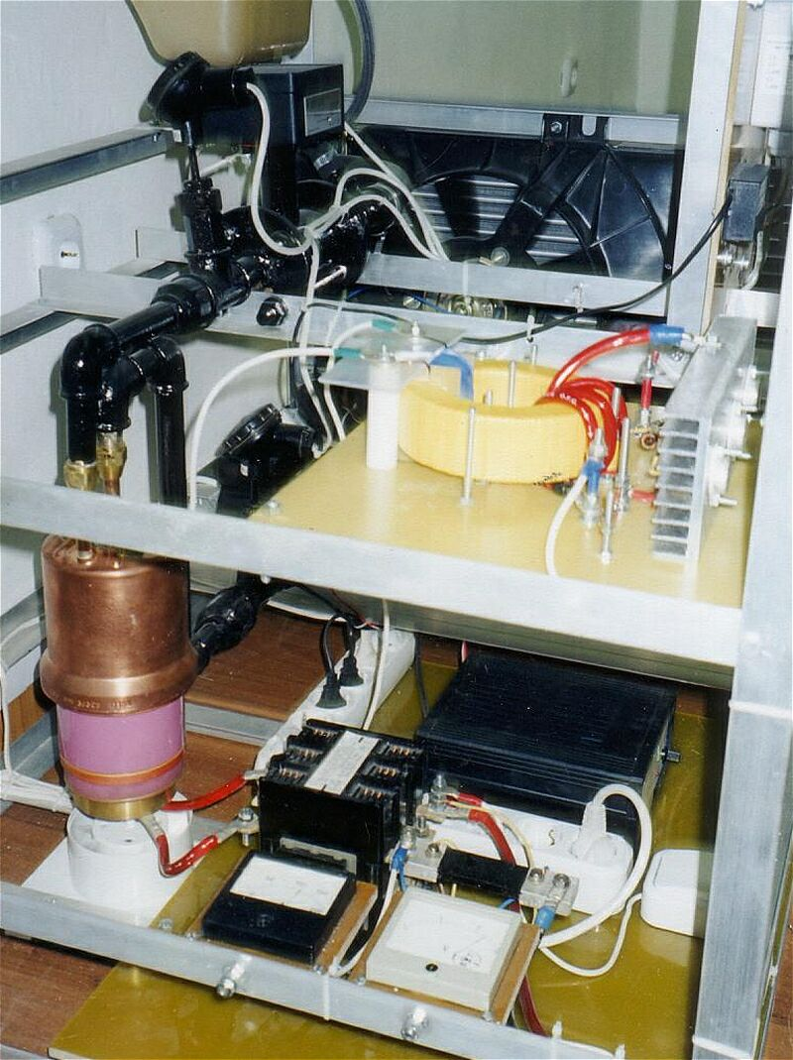

Sistema de Jesse McQueen.
Há uma patente dos EUA que foi concedida a Jesse McQueen em 2006. Este sistema parece bom demais para ser verdade e, aparentemente, parece impossível, mesmo tendo em conta que foi dito que os alternadores de veículos comuns têm um Coeficiente de Desempenho acima do esperado. um (isto é, a energia de saída é maior que a energia que o usuário tem que colocar no dispositivo para fazê-lo funcionar). Não conheço ninguém que tenha experimentado esse sistema, por isso não tenho provas de que ele não funciona - apenas a falta de crença em um sistema desse tipo sendo capaz de funcionar conforme descrito. Contra isso, não está longe do sistema comprovado de Chas Campbell (capítulo 4) e o escritório de Patentes dos EUA concedeu esta patente e eles têm uma reputação de ser altamente contra admitir que existe algo como “movimento perpétuo”. máquina ”, que este sistema parece ser. Então, deixo a você a decisão de fazer a sua própria mente e testar o sistema se desejar, o que deve ser fácil, pois não envolve construção real, mas, em vez disso, utiliza produtos manufaturados prontos disponível e não particularmente caro. Aqui está a patente:

Patente dos EUA 7.095.126 22 de agosto de 2006 Inventor: Jesse McQueen

FONTE DE ENERGIA INTERNA DE GERAÇÃO DE ENERGIA

ABSTRATO
Uma fonte de energia externa, como uma bateria, é usada para fornecer energia inicialmente para ligar um alternador e um gerador. Uma vez que o sistema tenha iniciado, não é necessário que a bateria forneça energia ao sistema. A bateria pode então ser desconectada. O alternador e o motor elétrico funcionam em combinação com a energia elétrica do gerador. O alternador fornece esta energia elétrica para os dois inversores. Um inversor envia parte de sua energia para a lâmpada e parte para o motor / gerador elétrico. Este poder é usado para alimentar o motor elétrico. O segundo inversor fornece energia aos dispositivos de carga específicos que estão conectados ao sistema.

Referências de Patentes dos EUA:
5033565 Julho 1991 Abukawa et al.
5036267 Julho 1991 Markunas
5785136 Julho 1998 Falkenmayer et al.

ANTECEDENTES DA INVENÇÃO
A energia elétrica ocorre naturalmente, mas raramente em formas que podem ser usadas. Por exemplo, embora a energia tenha se dissipado à medida que um raio excede em muito a demanda mundial por eletricidade, o raio não foi colocado em prática por causa de sua imprevisibilidade e de outros problemas. Geralmente, os sistemas práticos de geração de energia elétrica convertem a energia mecânica das partes móveis em energia elétrica. Embora existam sistemas que operam sem uma etapa mecânica, eles são atualmente ineficientes ou caros demais devido à dependência de tecnologia elaborada. Enquanto algumas usinas elétricas extraem energia mecânica da água em movimento (energia hidrelétrica), a grande maioria deriva de motores térmicos em que a substância de trabalho é o vapor. Aproximadamente 89% da energia nos Estados Unidos é gerada dessa maneira. O vapor é gerado com o calor da combustão de combustíveis fósseis ou da fissão nuclear.

Na eletricidade, uma máquina é usada para transformar energia mecânica em energia elétrica. Opera com base no princípio da indução eletromagnética. Quando um condutor passa por um campo magnético, uma voltagem é induzida através das extremidades do condutor. O gerador é simplesmente um arranjo mecânico para mover o condutor e conduzir a corrente produzida pela tensão para um circuito externo, onde aciona dispositivos que requerem eletricidade. Na forma mais simples de gerador, o condutor é uma bobina aberta de arame girando entre os pólos de um imã permanente. Durante uma rotação única, um lado da bobina passa primeiro pelo campo magnético em uma direção e depois na outra, de modo que a corrente induzida é a corrente alternada (CA), movendo-se primeiro em uma direção, depois na outra. Cada extremidade da bobina é anexada a um anel deslizante de metal separado que gira com a bobina. Pincéis que repousam nos anéis coletores estão conectados ao circuito externo. Assim, a corrente flui da bobina para os anéis coletores, depois através das escovas para o circuito externo. Para obter corrente contínua (CC), isto é, corrente que flui em apenas uma direção, um comutador é usado no lugar de anéis coletores.

Um comutador é um único anel deslizante dividido nas metades esquerda e direita que estão isoladas umas das outras e estão presas às extremidades opostas da bobina. Permite que a corrente deixe o gerador através das escovas em apenas uma direção. Esta corrente pulsa, indo de nenhum fluxo para fluxo máximo e de volta para nenhum fluxo. Um gerador CC prático, com muitas bobinas e com muitos segmentos no comutador, fornece uma corrente mais estável. Existem também vários ímãs em um gerador prático. Em qualquer gerador, todo o conjunto que transporta as bobinas é chamado de armadura, ou rotor, enquanto as partes estacionárias constituem o estator. Exceto no caso do magneto, que usa ímãs permanentes, os geradores CA e CC usam eletroímãs. Corrente de campo para os eletroímãs é mais frequentemente CC de uma fonte externa. O termo dínamo é freqüentemente usado para o gerador de corrente contínua; o gerador em aplicações automotivas geralmente é um dínamo. Um gerador de corrente alternada é chamado de alternador. Para facilitar vários problemas de construção, os alternadores têm uma armadura estacionária e eletromagnetos rotativos. A maioria dos alternadores produz uma CA polifásica, um tipo complexo de corrente que fornece um fluxo de energia mais suave do que a CA simples. De longe, a maior quantidade de eletricidade para uso industrial e civil provém de grandes geradores de CA impulsionados por turbinas a vapor.

SUMARIO DA INVENÇÃO
É um objetivo da presente invenção fornecer uma fonte de energia que gere mais energia do que a fonte de energia requer para operar.

É um segundo objectivo da presente invenção proporcionar um sistema que utilize o excesso de energia produzido pela fonte de energia para alimentar outros dispositivos diversos.

É um terceiro objectivo da presente invenção fornecer uma fonte de energia para fornecer energia a vários dispositivos sem depender de uma fonte de energia externa para fornecer energia à fonte de energia da presente invenção.

A presente invenção fornece uma fonte de energia que é capaz de produzir mais energia do que requer para operar. O excesso de energia é usado para alimentar dispositivos. Uma abordagem de retroalimentação é usada para canalizar uma parte da energia produzida pelo gerador de volta para a porta de entrada de energia dos geradores. Essa abordagem de feedback permite que o gerador use sua própria energia gerada para operar. A energia adicional gerada pelo gerador é usada para alimentar outros dispositivos que podem ser conectados ao gerador.

No método da invenção, uma fonte de energia externa, tal como uma bateria, é utilizada para fornecer inicialmente energia para ligar um alternador e um gerador. Uma vez que o sistema tenha iniciado, não é necessário que a bateria forneça energia ao sistema. A bateria pode então ser desconectada. O alternador e o motor elétrico funcionam em conjunto para gerar energia elétrica. O alternador fornece esta energia elétrica para os dois inversores. Um inversor envia parte de sua energia para o dispositivo de carga da lâmpada e parte para o motor / gerador elétrico. Este poder é usado para alimentar o motor elétrico. O segundo inversor fornece energia para os dispositivos de carga específicos que estão conectados ao sistema.

DESCRIÇÃO DOS DESENHOS
A Fig. 1 é uma configuração de uma implementação do sistema interno de geração de energia da presente invenção.

A Fig. 2 é uma configuração de uma forma de realização alternativa do sistema gerador de energia interno da presente invenção.

DESCRIÇÃO DA INVENÇÃO
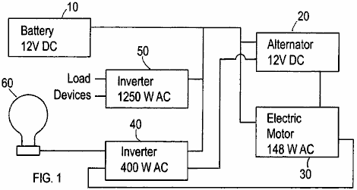

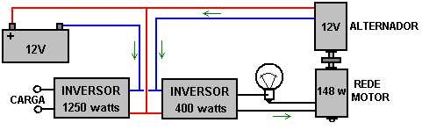

Esta invenção é um dispositivo gerador de energia elétrica que produz várias vezes mais energia do que a necessária para operar este sistema. Esta invenção compreende uma primeira fonte de energia que está conectada a uma segunda fonte de energia. Com referência à Fig.1, o sistema da presente invenção compreende uma fonte de bateria 10 (12 volt CC) que se conecta a um alternador elétrico 20. A bateria fornece a energia inicial ao sistema para iniciar / iniciar a operação do alternador. A presente invenção pode implementar outras fontes de energia além da bateria ilustrada para fornecer a energia inicial ao sistema. No modelo inicial da presente invenção incorporou um alternador de um Isuzu Trooper de 1997. A invenção incorpora um motor elétrico 30 (148 watt CA). O motor elétrico se conecta a um inversor de 40 (400 watts CA). O sistema também compreende um segundo inversor 50. A bateria 10 também se conecta a ambos os inversores 40 e 50. Cada inversor tem duas saídas. Para o primeiro inversor 40, uma saída é alimentada ao motor elétrico 30 para fornecer à combinação de motor e alternador. A outra saída é alimentada em um dispositivo de lâmpada 60. O dispositivo da lâmpada é uma lâmpada CA de 60 watts. Este dispositivo de lâmpada altera a corrente que sai do inversor 40, de tal modo que a alimentação de corrente no motor eléctrico 30 não é puramente indutiva.

Embora a Fig.1 mostre um dispositivo de lâmpada, outras cargas podem ser usadas para realizar essa mesma tarefa. O inversor 40 tem uma entrada a partir da qual o inversor recebe energia do alternador 20. O segundo inversor 50 também tem uma entrada que também recebe energia do alternador.

Em operação, inicialmente, a bateria 10 é usada para fornecer energia para ligar o alternador 20 e o gerador 30. Uma vez que o sistema tenha iniciado, não é necessário que a bateria forneça energia ao sistema. A bateria pode então ser desconectada. Uma vez iniciado, o alternador 20 e o motor eltrico 30 trabalham em combinao para gerar energia eltrica. O alternador fornece esta energia eltrica aos dois inversores 40 e 50. O inversor 40 emite parte desta energia para a lpada 60 e parte para o motor eltrico 30. Esta energia utilizada para alimentar o motor eltrico. O segundo inversor 50 fornece energia aos dispositivos de carga específicos que estão ligados ao sistema. Esses dispositivos de carga podem ser quaisquer dispositivos que operem usando energia elétrica.

O aspecto chave da presente invenção é o laço entre o alternador 20, o motor elétrico 30 e o primeiro inversor 40. Uma parte da energia gerada pelo motor elétrico é reciclada e é usada para alimentar o motor elétrico. Desta forma, o sistema produz a energia interna que é usada para alimentar o sistema. Este conceito faz deste sistema um sistema de geração de energia.

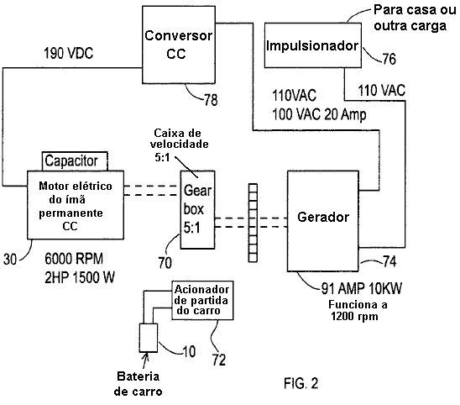

A Fig.2 mostra uma forma de realização alternativa do sistema de geração de energia da presente invenção. Esta forma de realização incorpora uma caixa de engrenagens 70, um motor de arranque de carro 72, e um gerador de escova de cabeça 74 e um impulsionador de impulso 76. Inicialmente, o motor de arranque de carro 72 trabalha com a bateria para fornecer energia ao gerador. Este processo é semelhante ao processo de iniciar um carro. O câmbio de marchas 70 aumenta a rotação do gerador. O Buck Booster 76 serve como saída para fornecer energia às várias cargas. Esta configuração também incorpora um conversor CC 78.

A Célula "Nitro".
Este documento foi originalmente produzido a pedido de um homem australiano que disse que a célula funcionou bem para ele, mas que ele tinha medo de publicar os detalhes ele mesmo. Este documento foi preparado, aprovado por ele e publicado. Ele se mostrou muito popular e um grupo de entusiastas foi criado para construir e testar esse “Nitro Cell”.

Os resultados deste edifício e testes foram muito insatisfatórios. Tanto quanto eu sei, nem uma única célula provou ter sucesso em alimentar um motor. Por isso, retirei o documento, pois, embora acredite que ele seja capaz de funcionar, o fato de muitas pessoas não conseguirem fazê-lo funcionar indica que esse documento não deveria estar em um guia “prático”. Tenho sido assegurado por duas fontes independentes separadas, ambas as quais classifico como fontes confiáveis, que existem “centenas” dessas células trabalhando na Austrália e nos EUA. Tenho sido repetidamente solicitada cópias deste documento, então estou publicando novamente, mas solicitando que você, leitor, esteja ciente de que, se você fizer um desses dispositivos, é improvável que ele esteja operacional. Dito isto, entendo que pode funcionar muito bem como um impulsionador.

Aritmética simples aplicada ao desempenho alegado deste dispositivo, mostra que muito da quilometragem reivindicada tem que ter sido coberta sem usar qualquer combustível. Embora isso pareça impossível, na verdade não é, mas esse tipo de operação vem do Joe Cell, que é notoriamente difícil de se operacionalizar, exigindo pelo menos uma semana de trabalho para alinhar o metal do veículo com o campo de energia. usado para fornecer o poder motriz. Além disso, cada pessoa age como um “dipolo”, que produz um campo de energia em torno dessa pessoa. A maioria das pessoas tem uma polaridade que se opõe à energia do Joe Cell, e nunca conseguirão que um Joe Cell opere, já que podem atrapalhar tal célula a vários passos dela. O Capítulo 9, que descreve o Joe Cell, inclui informações sobre como reverter sua própria polaridade pessoal, para parar de bloquear o desempenho da célula.

Isso definitivamente soa inacreditável, mas como acontece de ser a maneira como as coisas realmente são, não faz sentido fingir o contrário. Pessoalmente, nunca recomendo ninguém para construir uma Joe Cell para alimentar um veículo, pois a probabilidade de sucesso é muito baixa. No entanto, tendo dito isso, um amigo meu nos EUA tem seu celular Joe conectado ao seu caminhão no modo "shandy", onde o carburador é deixado conectado ao seu suprimento normal de combustível fóssil. O veículo é perfeitamente capaz de extrair combustível fóssil para operar o motor, mas isso não acontece. Seu consumo de combustível é literalmente zero e ele está dirigindo por aí movido exclusivamente pela energia canalizada para o motor pelo Joe Cell. Isso é muito incomum, e eu não recomendo que você gaste tempo e dinheiro na construção de tal célula. Eu menciono essas células para que você possa saber tudo sobre elas, mas eu deixaria assim.

Aqui está o original "D18" documento, que é seguido por informações de atualização:

Um Combustível Diferente
Nos primeiros dias de voo mais pesado que o aéreo, observações foram feitas e baseadas nessas observações, regras operacionais práticas foram deduzidas. Depois de algum tempo, essas regras passaram a ser chamadas de “leis” da aerodinâmica. Essas “leis” foram aplicadas ao projeto, construção e uso de aeronaves e foram, e são, muito úteis.

Um dia, observou-se que, se você aplicasse essas leis da aerodinâmica às abelhas, então, de acordo com essas leis, não seria possível uma abelha voar, uma vez que não havia gerado o suficiente para levantar a abelha do solo. Mas a observação simples mostra que as abelhas realmente voam e podem se levantar quando escolhem fazê-lo.

Isso significa que as “leis” da aerodinâmica não são boas? Claro que não, como se demonstrou ser de grande utilidade prática quando se trata de aeronaves. O que ele mostrou foi que as leis existentes não cobriam todos os casos, então pesquisas foram feitas e as leis da aerodinâmica foram estendidas para incluir as equações de sustentação geradas pelo fluxo turbulento. Eles mostram como uma abelha pode desenvolver sustentação suficiente para sair do chão. As abelhas se importam com isso? Não, de jeito nenhum, eles continuam voando como antes. O que mudou é que a compreensão de cientistas e engenheiros foi estendida para melhor se adequar ao mundo que nos rodeia.

Hoje, as pessoas que são treinadas em ciência e engenharia são alimentadas com a ideia de que os motores de combustão interna precisam consumir um combustível fóssil para operar. Isso não é estritamente verdadeiro e atualmente, os motores que usam o gás hidrogênio como combustível estão se tornando comuns. Infelizmente, a maior parte do hidrogênio produzido para esse uso vem de combustíveis fósseis, então esses veículos ainda funcionam com combustível fóssil, embora apenas indiretamente.

As “leis” da engenharia dizem que não é possível que um motor de combustão interna funcione sem consumir algum tipo de combustível. Infelizmente, Josef Papp demonstrou um motor de combustão interna que teve seus sistemas de admissão e exaustão apagados. Preenchido com uma mistura de gases inertes, durante uma demonstração, o motor da Volvo funcionou por meia hora, produzindo 300 cavalos de potência a partir do motor nominalmente de 90 cavalos, e aparentemente não consumindo combustível algum. Josef recebeu a patente dos EUA 3.680.432. Robert Britt projetou um motor selado semelhante, preenchido com uma mistura de gases inertes, e recebeu a patente dos EUA 3.977.191 por ele. De design Papp, como pode ser visto em vários vídeos, como https://www.youtube.com/watch?v=3kQ9MdoKT7I.

Isso significa que as leis atuais de engenharia são inúteis? Certamente não, eles são vitais para a vida cotidiana hoje. O que isso significa, no entanto, é que as leis atuais precisam ser estendidas para incluir os efeitos mostrados por esses mecanismos.

Outra coisa amplamente aceita hoje é que um motor de combustão interna não pode usar a água como combustível. Bem ... vamos deixar isso de lado por um momento e olhá-lo de um ângulo ligeiramente diferente. Motores podem definitivamente funcionar usando ar e hidrogênio como combustível, não há discussão sobre isso, pois há muitos veículos em torno dos quais fazem exatamente isso. Se você passar uma corrente através da água, a água se quebra em gás hidrogênio e gás oxigênio, essa mistura é chamada de gás “hidroxi” e pode definitivamente ser usada, junto com o ar, como combustível para um motor de combustão interna. Mas ... esse gás veio da água, então é correto dizer que a água não pode ser usada como combustível para um motor de combustão interna?

Ah, alguém diz com alívio, esse não é o caso, porque você está usando água e eletricidade para obter o combustível para o motor. Mas ... o veículo médio alimentado por um motor de combustão interna, tem um alternador que produz eletricidade quando o motor está funcionando, então há uma fonte de eletricidade para fazer a eletrólise da água e produzir o gás para operar o motor.

Mas as leis da engenharia dizem que você não pode obter eletricidade suficiente do alternador para produzir gás suficiente para operar o motor. Os engenheiros apontarão para o trabalho de Faraday que examinou detalhadamente o processo de eletrólise e produziu as “leis” da eletrólise. Essas leis mostram que você não consegue energia elétrica suficiente de um motor para gerar gás suficiente para operar o motor.

Infelizmente, tem havido várias pessoas que fizeram exatamente isso, então chegamos ao ponto no tempo em que essas “leis” precisam ser estendidas para cobrir casos não cobertos pelo trabalho de Faraday. As pessoas conseguiram de 300% a 1.200% da produção de gás que Faraday considerou ser o máximo possível. Várias pessoas executaram veículos em hidroxi gás produzido por eletrólise da água usando eletricidade gerada pelo alternador do veículo. Isso mostra claramente que isso pode ser feito e, como conseqüência, as “leis” precisam ser estendidas para incluir as novas técnicas.

Deixando isso de lado por enquanto, houve pelo menos duas pessoas que conseguiram acionar um motor com água como único combustível e sem usar eletrólise. Neste caso, um jato fino de gotículas de água dentro do cilindro é acionado pela faísca, e uma alimentação elétrica secundária de um inversor aumenta a faísca, formando uma descarga de plasma. O resultado é um golpe de força quase tão poderoso quanto o uso de um combustível fóssil. Por enquanto, vamos também ignorar esse estilo de operação.

Este documento descreve outro sistema que usa água e ar como combustíveis primários, mas, novamente, não usa eletrólise para gerar gás hidroxi para uso no motor. Em vez disso, o objetivo é criar um suprimento contínuo de Hidróxido de Nitrogênio (NHO₂) para uso como combustível. Este sistema tem funcionado bem para várias pessoas, mas tem havido uma considerável intimidação e a maioria dessas pessoas reluta muito em transmitir as informações. Este documento é uma tentativa de apresentar esses detalhes com clareza suficiente para permitir que o sistema seja replicado por qualquer pessoa que deseje fazê-lo..

Então, exatamente como esse combustível é gerado? O método de produção é descrito como o gás combustível sendo sintetizado por uma mistura de água corrente e sal-gema (o mineral "halita") na presença de ar, sendo acionado pelo "vácuo" do motor, eletrólise e um forte campo magnético. Diz-se que este combustível é mais poderoso do que o hidrogênio e é uma fonte de combustível muito mais viável, já que menos é necessário para operar um motor de combustão interna.

Este sistema pode ser usado com qualquer motor de combustão interna, seja usado em um veículo ou estacionário ao alimentar um gerador elétrico ou outro equipamento. O equipamento adicional consiste em um ou mais cilindros horizontais montados perto do motor. Um único cilindro montado horizontalmente pode gerar gás suficiente para alimentar um motor de combustão interna de até dois litros de capacidade. Motores maiores precisarão de dois cilindros para gerar gás suficiente para operarem.

Deve-se ressaltar que esta não é uma célula de eletrólise de gás HHO. Um veículo de teste foi executado neste sistema por uma distância de 4.800 quilômetros e o combustível líquido usado foi de apenas 2 litros de água e 2 galões de gasolina. Dois litros de água convertidos em hidróxido de gás definitivamente não alimentam o motor de um veículo por nada igual a 3.000 milhas, então deixe-me enfatizar novamente que o combustível que está sendo gerado nesta célula é o Hidróxido de Nitrogênio (NHO₂). Deve-se observar que, se a célula descrita aqui for usada como impulsionador do combustível fóssil original, não será necessário atualizar o motor instalando válvulas de aço inoxidável, anéis de pistão, sistema de exaustão, etc.

A pessoa que usa este sistema que é mostrada na fotografia a seguir, optou por um tubo de geração excepcionalmente longa ligado ao seu gerador estacionário:

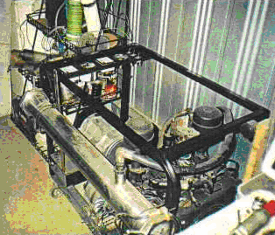

As versões deste design de célula mostradas na fotografia anterior e a fotografia a seguir, são modelos iniciais que estavam em uso antes que fosse descoberto que havia um aumento considerável na produção de gás se uma bobina fosse enrolada ao redor do cilindro.

Para a operação do veículo, é mais normal ter um cilindro mais curto (ou um par de cilindros se a capacidade do motor for grande) como pode ser visto na fotografia a seguir de um motor de veículo de 4 litros e 8 cilindros que usa este sistema. Motores de até 2 litros de capacidade podem ser alimentados por uma única célula horizontal, enquanto duas células são usadas para motores maiores.

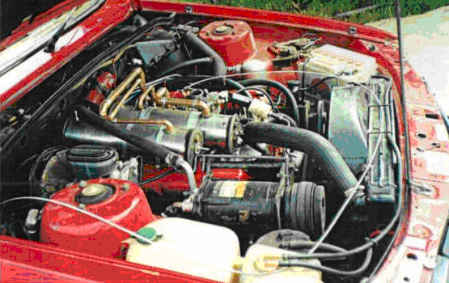

Os detalhes da construção não são difíceis de seguir e os materiais necessários não são particularmente difíceis de encontrar nem caros de comprar. O corpo principal do dispositivo é construído conforme mostrado no diagrama a seguir. Uma câmara é construída a partir de uma peça de tubo de aço inoxidável grau 316L (qualidade alimentar), 300 mm (12 polegadas) de comprimento e 100 mm (4 polegadas) de diâmetro. O comprimento de 300 mm é escolhido por conveniência de encaixar no compartimento do motor de um veículo. Se houver muito espaço lá, o comprimento pode ser estendido para melhor desempenho de gás e capacidade de água. Se isso for feito, mantenha o diâmetro do cilindro de 100 mm e todas as dimensões de folga mencionadas abaixo.

A câmara é selada em cada extremidade com discos de 12 mm (meia polegada) de espessura feitos de "Lexan" (um termoplástico de resina de policarbonato muito forte). Esses discos têm um sulco profundo de 3 mm (1/8 ”) em suas faces internas. A ranhura existe para o cilindro encaixar quando os discos são fixados no lugar e mantidos por porcas de aço inoxidável apertadas em uma haste roscada de aço inoxidável de 10 mm (3/8 ”). Para combater a vibração do motor, uma contraporca é usada para prender as porcas de retenção no lugar. A haste roscada também fornece o ponto de contato para o lado negativo da alimentação elétrica e um parafuso de aço inoxidável é soldado TIG para a parte externa do cilindro para formar o ponto de conexão para o lado positivo da alimentação elétrica.

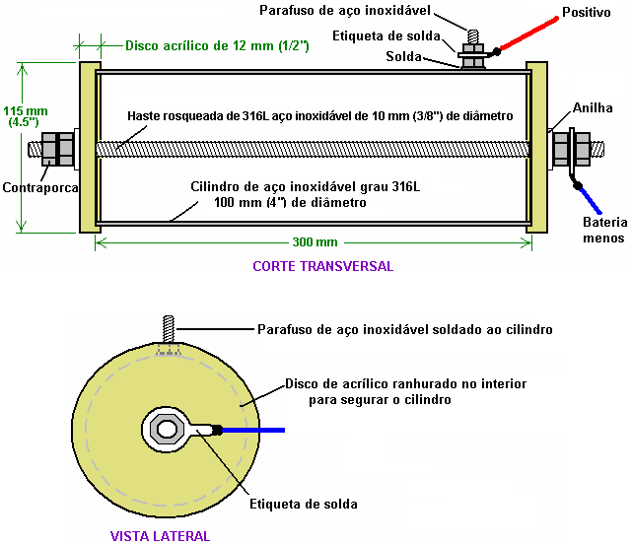

Esse contêiner básico é modificado de várias maneiras. Em primeiro lugar, um pequeno tubo de admissão de ar de 3 mm (1/8 pol.) De diâmetro é fornecido em um dos discos Lexan. Esta entrada de ar é fornecida com uma válvula de agulha que é parafusada firmemente para os estágios iniciais do teste e apenas abranda levemente quando o motor está funcionando.

Também é instalado um tubo de aço inoxidável de 12 mm (1/2”), preso ao cilindro de aço inoxidável para formar uma alimentação de suprimento de gás para o motor. Uma válvula unidirecional é colocada neste tubo, pois o projeto exige que o cilindro seja mantido a uma pressão menor que a atmosfera externa. Quanto menor a pressão dentro da célula, maior a taxa de produção de gás. A válvula unidirecional permite o fluxo para o motor, mas bloqueia qualquer fluxo do motor para o cilindro. Esta válvula é do mesmo tipo que é usada no sistema de servo-freio a vácuo do veículo.

O tubo de saída de gás é continuado a partir da válvula unidirecional usando tubos de plástico por alguns centímetros. Isso evita uma conexão elétrica entre o cilindro de aço inoxidável conectado ao lado positivo da alimentação elétrica e o coletor do motor conectado ao lado negativo da alimentação elétrica. Se esse tubo fosse totalmente metálico, isso criaria um curto-circuito elétrico direto. O tubo que vai até o coletor de admissão do motor precisa ser feito de metal na área próxima ao motor, devido à alta temperatura do motor; portanto, o tubo de aço inoxidável deve ser usado para a última parte do tubo de suprimento de gás que vai para o motor. O encaixe da tubulação de suprimento de gás é feito na parte mais central dos tampões montados no coletor.

Para o período de teste inicial, uma porta de enchimento com uma tampa de rosca é montada no topo do cilindro, para permitir que a água interna seja preenchida conforme necessário. Posteriormente, se viagens longas forem feitas regularmente, então vale a pena instalar um reservatório de água separado, um sensor de nível de água e um sistema de injeção de água usando uma bomba de água padrão para lavagem de pára-brisa. O enchimento é feito apenas com água, pois o aditivo de sal grosso não é utilizado no processo e, portanto, não precisa ser substituído. Com esses recursos adicionais, a célula de geração de gás fica assim:

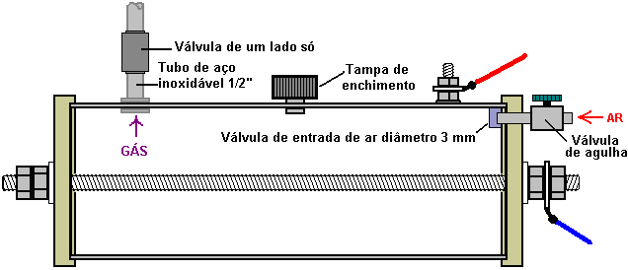

Há mais um passo, que é adicionar um cilindro interno de aço inoxidável de grau 316L. Este cilindro tem 274 mm de comprimento e 80 mm de diâmetro. Ambos os cilindros têm uma espessura de parede de 1 mm. O cilindro interno é apoiado na barra roscada central e é preso com as porcas de retenção. Um terminal de suporte é criado fazendo dois cortes em cada extremidade do cilindro, perfurando um orifício e, em seguida, dobrando o pino para dentro do cilindro em ângulos retos em relação ao seu eixo. Isso precisa ser feito com precisão, caso contrário, o cilindro interno não ficará paralelo à haste roscada ou, alternativamente, não será centralizado na haste roscada. O centro do orifício de 10 mm (3/8”) está posicionado a 8 mm (5/16”) da extremidade do cilindro. Dois cortes longos de 48 mm (1,9”) são feitos de cada lado do furo, posicionados a cerca de 5 mm (3/16”) do furo - essa medida não é crítica. Isso é feito em cada extremidade do cilindro e os furos são posicionados exatamente opostos um ao outro, ao longo do eixo do cilindro, como mostrado aqui:

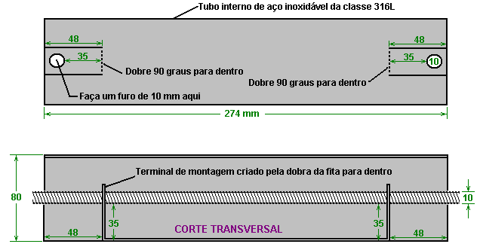

O cilindro interno é fixado na posição por dois parafusos, conforme mostrado aqui:

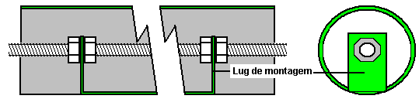

As porcas internas são manobradas no interior das alças à mão e, em seguida, a haste roscada é girada para mover uma porca para o interior da outra alça, enquanto a porca mais próxima é mantida para evitar que gire. Quando a haste é posicionada corretamente e as porcas internas são pressionadas com força contra as orelhas, uma chave de caixa é usada para travar as porcas externas firmemente contra as orelhas, formando uma forte trava de montagem.

O cilindro interno é inserido dentro do cilindro externo, os discos de extremidade Lexan são então adicionados e as contraporcas externas são adicionadas para produzir este arranjo:

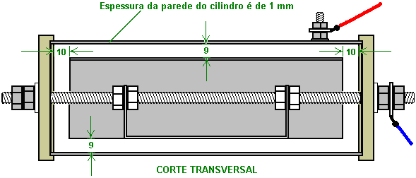

Isso dá uma folga de 9 mm entre os dois cilindros e essa abertura se estende 360 graus em torno dos cilindros. O cilindro interno está localizado a 10 mm dos discos de extremidade Lexan.

As unidades são completadas enrolando uma bobina de fio de cobre com isolamento de 2 mm de diâmetro firmemente ao redor de todo o comprimento do cilindro externo e enchendo a unidade com eletrólito até um nível de 3 mm acima do topo do cilindro interno. mostrado aqui:

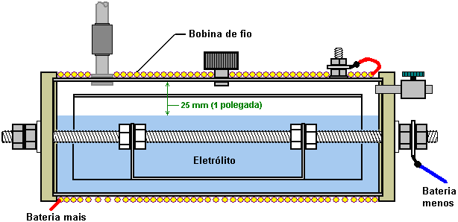

O fio utilizado para a bobina é um fio de cobre para serviço pesado com um diâmetro interno de 2 mm, isto é, fio britânico 14 SWG ​​ou fio americano 12 AWG. A bobina é mantida em posição nas extremidades do cilindro, com braçadeiras plásticas, pois estas não são magnéticas. Esta bobina é de grande importância neste projeto, pois o forte campo magnético produzido por ela tem um efeito muito marcante no desempenho da célula. O campo magnético produzido por esta bobina, aumenta a produção de gás por qualquer coisa de 30% a 50% e aumenta a produção de Hidróxido de Nitrogênio por um fator de dez vezes. A conexão elétrica da bobina está em série com a célula, portanto, a bateria positiva não é levada diretamente para o parafuso soldado ao cilindro externo, mas passa pelo enrolamento da bobina antes de ser conectada ao cilindro externo.

Instalação e Uso
O tubo de saída de gás é conectado diretamente a uma porta de vácuo diretamente abaixo do carburador no coletor do motor. Essa conexão é importante, pois a célula depende do “vácuo” (pressão de ar realmente reduzida) produzido pelo curso de entrada do motor, como parte de seu processo de formação de gás.

O método exato de montar a célula em um veículo depende do veículo, então isso é algo que você precisa pensar por si mesmo. Certifique-se de isolar a célula da carroceria de metal do veículo e sugiro que você a mantenha longe da fiação elétrica de alta tensão (bobina, distribuidor, cabos de vela, etc.).

O arranjo de conexão elétrica é mostrado aqui:

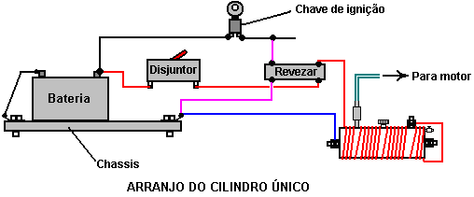

Ou para motores maiores:

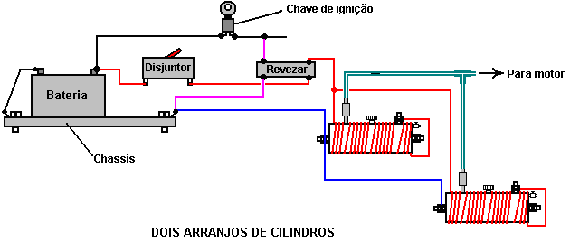

O método de conexão elétrica é importante. É vital que a alimentação elétrica seja desconectada quando o motor não estiver funcionando. Por esse motivo, a energia para a (s) célula (s) é tomada através do interruptor de ignição do veículo. Para não carregar indevidamente esse interruptor, um relé automotivo padrão é usado para transportar a corrente principal, deixando apenas a corrente do relé a ser manuseada pela chave de ignição. Além disso, um disjuntor ou fusível de 30 A é colocado no circuito, imediatamente após a conexão da bateria. No caso improvável de algum problema físico com a célula ocorrer, este dispositivo desconectará a energia instantaneamente e evitará qualquer possibilidade de curto-circuito causando incêndio, ou de excesso de gás sendo produzido quando não for necessário

A água a ser usada nesta célula precisa ser selecionada com cuidado. A água da torneira não é aceitável, uma vez que será contaminada com vários aditivos - flúor, cloro, etc., colocados durante o processo de purificação da empresa fornecedora e muitos outros produtos químicos recolhidos ao longo do caminho. Considera-se muito importante que a água seja retirada de um riacho, de preferência de onde se eleva, pois esse é o ponto de maior pureza. Também posso sugerir que a água seja transportada em recipientes de vidro ou em recipientes de aço inoxidável, pois isso ajuda a manter a pureza. Evite recipientes de plástico, porque, embora pareçam completamente inertes, eles com freqüência não são mais e os produtos químicos de sua fabricação podem, e fazem, inserir qualquer líquido contido neles.

A célula é preenchida a uma profundidade de 25 mm (1 polegada) abaixo do topo do cilindro externo e então (somente na primeira ocasião) um ou dois grãos de sal são adicionados à célula. Essa adição precisa ser mínima, pois controla o consumo de corrente do sistema elétrico e a intensidade do campo magnético criado por essa corrente. Depois de usar a célula por pelo menos uma semana, se a taxa de gás não for adequada, adicione mais um grão de sal.

Conseguir o celular em sintonia com o veículo é susceptível de levar pelo menos uma semana de uso. A célula é colocada no lugar e o veículo roda usando o combustível normal. A válvula de agulha na entrada de ar da célula é mantida completamente fechada durante este período. O inventor optou por continuar a operar seu motor com quantidades muito pequenas de gasolina, além desse novo combustível para gás - o resultado foi 3.000 milhas cobertas com apenas dois galões de gasolina. Se você considerar isso como sendo ainda um veículo movido a gasolina, então conseguir 1.500 mpg é uma grande conquista - eu certamente me contentaria com isso.

Quando a célula é conectada pela primeira vez, você notará que o motor se aproxima mais rápido e tende a acelerar mais do que antes. Levará vários dias para o sistema se estabilizar. Acredita-se que parte disso seja o efeito da nova bobina magnética no compartimento do motor. Pode ser que as partes metálicas do veículo tenham que adotar um alinhamento magnético que corresponda ao campo magnético produzido pela célula. Quer isso aconteça ou não, levará alguns dias até que o sistema se estabeleça em seu estado final.

Deve-se perceber que, se o veículo tiver um computador de controle de combustível com um sensor de oxigênio montado no fluxo de escape, o sinal do sensor de oxigênio precisará ser ajustado. O documento D17.pdf desta série mostra detalhadamente como fazer isso, se necessário. Se o veículo tiver um carburador, há uma vantagem em instalar um carburador de um centímetro do tipo encontrado em cortadores de grama, pois isso promove menor pressão dentro do manifold e promove boa operação da célula, pois quanto menor a pressão (ou maior, ”vácuo”), quanto maior a taxa de produção de gás.

Detalhes Práticos
As peças finais originais foram cortadas e ranhuradas usando um torno. A maioria das pessoas não possui ou tem acesso a um torno, então um método alternativo de cortar os discos precisa ser usado. A parte essencial desta operação é cortar um sulco preciso para levar o cilindro externo de aço inoxidável de 100 mm. A ranhura precisa ser cortada com precisão, pois ela precisa formar uma vedação hermética na extremidade do cilindro. Consequentemente, a extremidade do cilindro e a parte inferior da ranhura precisam ser retas e verdadeiras para poderem se encaixar com segurança.
Um método alternativo é usar um acessório de broca com furador ajustável. Se isso for usado com uma furadeira ou um adaptador de suporte vertical para uma furadeira manual elétrica, então, se forem tomados cuidados, uma ranhura precisa das dimensões corretas poderá ser cortada. Como uma precaução extra, uma camada fina de composto de cama “SikaFlex 291” branco marinho pode ser usada na parte inferior da ranhura. Duas coisas aqui. Em primeiro lugar, use apenas o genuíno composto Sikaflex 291, mesmo que seja muito mais caro do que outros produtos que alegam ser equivalentes - eles não são, então pague pelo produto genuíno. Em segundo lugar, não queremos que o menor traço do Sikaflex entre em contato com o eletrólito, se pudermos evitá-lo, portanto, seja muito poupador na quantidade colocada na ranhura, não importando o que você pagou por ele. Certifique-se de que o composto da cama é colocado apenas no fundo da ranhura e não nas laterais. Quando o cilindro é forçado para dentro da ranhura, uma quantidade muito pequena do composto será empurrada para dentro de qualquer folga entre o cilindro e os lados da ranhura.
O que é necessário é um resultado que se pareça com isto:

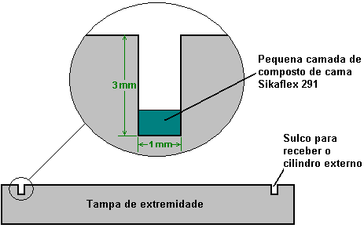

A outra parte importante desta articulação é o final do cilindro externo. Recomenda-se que o cilindro seja cortado manualmente com uma serra para evitar a geração de calor excessivo, o que pode afetar a estrutura do metal. Para obter o final exatamente quadrado, use um pedaço de papel de impressora. Isso tem bordas retas e cantos quadrados, então envolva-o ao redor do cilindro e manobre-o no lugar para que as bordas sobrepostas correspondam exatamente em ambos os lados. Se o papel estiver plano e apertado contra o cilindro e as bordas corresponderem exatamente, a borda do papel será uma linha exata e quadrada ao redor do cilindro. Marque a ponta do papel com uma caneta de feltro e depois use essa linha como guia para um corte perfeitamente quadrado. Para evitar o calor excessivo, não use nenhuma ferramenta elétrica como uma rebarbadora no cilindro. Basta limpar as bordas do corte delicadamente com um arquivo de mão.

Nos diagramas mostrados anteriormente, o tubo de gás, a tampa de abastecimento de água e o parafuso de conexão positivo da bateria foram todos mostrados na parte superior do cilindro. Isto é apenas para mostrá-los claramente, e não há necessidade de tê-los posicionados assim. Você notará que todos ficam no caminho da bobina de arame, o que não é uma vantagem.

É necessário que o tubo de gás seja posicionado no topo, o que dá a melhor folga acima da superfície da água. A folga deve ser mantida a 25 mm (1 polegada). A tampa de enchimento de água, mostrada na parte superior do cilindro, seria melhor posicionada em uma das tampas de extremidade, pois isso a manteria fora do caminho da bobina de fio:

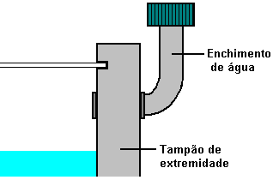

Este arranjo tem a vantagem de não requerer que um orifício de enchimento seja perfurado através do cilindro de aço.

É necessário que a conexão elétrica seja soldada ao cilindro, mas não é necessário ter uma cabeça no parafuso, pois isso apenas atrapalha a bobina elétrica. A melhor estratégia é usar um parafuso maior de pequeno diâmetro, remover a cabeça e soldar o eixo no lugar com soldas pontuais que não atrapalharão a bobina, como mostrado abaixo. Soldas pontuais são muito rápidas de fazer, mas mesmo elas geram uma boa quantidade de calor no tubo. Algumas pessoas preferem soldar com prata o eixo do parafuso ao cilindro, pois o aquecimento é menor.

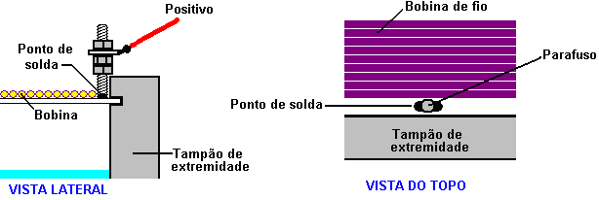

O parafuso é mantido afastado da tampa da extremidade para evitar entupi-lo quando estiver preso no cilindro. Uma contraporca é usada para manter o conjunto da etiqueta de solda afastado da borda externa da tampa. Isso permite que a bobina de fio seja enrolada até o parafuso. Não importa qual extremidade da bobina esteja conectada ao cilindro externo, mas o senso comum sugere que a extremidade mais próxima do parafuso está conectada ao parafuso. É, no entanto, importante que uma vez conectadas, as conexões elétricas à bobina sejam mantidas para sempre, para garantir que o campo magnético permaneça na mesma direção. Lembre-se de que as partes metálicas circundantes do veículo receberão uma orientação magnética que corresponde à do campo magnético da bobina, de modo que você não deseja continuar mudando a direção do campo magnético da bobina.

Quando soldar o parafuso ao cilindro externo, certifique-se de usar o fio de aço inoxidável. A junta precisa ser feita com um soldador MIG ou TIG. Se você não tiver um e não puder contratar um, sua loja de fabricação de metal local fará as soldas por você em menos de um minuto e provavelmente não cobrará por você.

O grau de aço inoxidável nos cilindros é importante. Grau 316L é quase não-magnético, então se você segurar o cilindro com seus lados na vertical e colocar um ímã contra o cilindro, o imã deve cair sob seu próprio peso. Tente este teste, não importa o grau que o aço inoxidável é suposto ser, como alguns aços não são rotulados corretamente. Há uma boa chance de que você possa encontrar tubos adequados em seu local de sucata, mas tenha cuidado com o dimensionamento. O intervalo de 9 mm entre o cilindro externo de 100 mm de diâmetro e o diâmetro interno do cilindro de 80 mm é muito importante. Essa folga precisa ser de 9 mm (11/32 pol.), Portanto, se for realmente necessário variar os diâmetros levemente para cima ou para baixo, certifique-se de pegar o material que forneça a folga correta entre os cilindros. Tubos sem costuras são geralmente preferidos para tubos que possuem costuras, já que a soldagem de costura tende a gerar um efeito magnético no aço. No entanto, se um tubo com costura passar no teste magnético com o ímã caindo, é definitivamente um bom material para a célula.

Se você conseguir, um bom material para o tubo de 12 mm (1/2 polegada) que vai para o coletor do carburador é o alumínio. Lembre-se de que a válvula unidirecional no tubo de saída da célula precisa ser conectada a este tubo com um material que isola os dois componentes metálicos. A tubulação sugerida é, portanto: a saída da célula é via um conector de tubo de aço inoxidável, conectado diretamente à válvula unidirecional, que então tem uma conexão de tubo de plástico com o tubo de alumínio que vai até o coletor. Lembre-se de isolar a célula do chassi e dos componentes do veículo para evitar um curto-circuito.

Uma alternativa ao uso do “Lexan” caro para as tampas finais, é usar o “UHMWP” - Polietileno de Ultra-Alto Peso Molecular, que é barato e fácil de obter, uma vez que as placas plásticas de cortar alimentos são geralmente feitas a partir dele. A vantagem do Lexan é que ele é transparente e, portanto, o nível do eletrólito pode ser visto sem a necessidade de remover a tampa do enchedor de água.

Foi sugerido que o preenchimento de água na célula pode ser automático, se assim o desejar. Para isso, um circuito sensor de nível de água é usado para acionar uma bomba de água do lavador de pára-brisa padrão quando o nível do eletrólito cai abaixo do nível de projeto. O sensor em si pode ser um parafuso passando por uma das tampas de extremidade, como mostrado aqui:

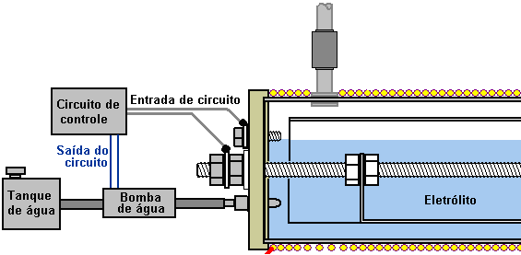

Quando o nível de eletrólito cai abaixo do parafuso superior, o contato do circuito com o circuito de controle é interrompido e o circuito responde acionando a bomba de água, que injeta um pouco de água para elevar o nível de eletrólito até onde deveria estar. Quando o veículo estiver em movimento, a superfície do eletrólito não ficará estável como mostrado no diagrama, portanto, o circuito de controle precisa ter uma seção de cálculo de média que evite que a bomba de água seja ligada até que a entrada do circuito esteja ausente por vários segundos.

Circuitos adequados para isto são mostrados no Capítulo 12, e não há razão para você não projetar e construir seu próprio circuito para isso.

Nos estágios iniciais de teste e instalação, ao adicionar o sal-gema, é muito mais econômico. Adicione apenas um grão de cada vez, porque os íons de sal são muito eficazes em transportar corrente através da solução eletrolítica. Além disso, se for adicionado muito, é difícil reduzir a concentração, pois é preciso adicionar mais água, o que envolve a drenagem de parte da água já na célula. É muito mais fácil tomar o seu tempo e adicionar muito, muito pouco sal. Dê ao grão de sal tempo suficiente para dissolver e espalhar-se pelo eletrólito antes de verificar o desempenho da célula novamente.

Deixe-me lembrá-lo que durante o teste inicial da célula, a válvula de agulha da entrada de ar está completamente fechada e não é aberta até que o motor esteja funcionando satisfatoriamente. No período de aclimatação do motor, o motor deve funcionar com o combustível normal e a célula usada como impulsionador. Lembre-se de que levará pelo menos uma semana para o veículo se estabilizar no novo método de operação. Não há pressa em particular, então não perca tempo e não apresse as coisas.

Se o veículo estiver equipado com controlo por computador do fornecimento de combustível, pode ser necessário aplicar algum controlo à unidade ajustando o sinal proveniente do sensor de oxigénio colocado no sistema de escape do veículo. As informações sobre como fazer isso são mostradas em detalhes consideráveis ​​no Capítulo 10.

Algumas perguntas foram criadas sobre essa célula:

1. A gasolina tem que ser usada ou o motor pode funcionar sozinho?
Resposta: Não, você pode acabar eliminando completamente a gasolina, mas o motor funciona tão bem que depósitos de carbono antigos ao redor dos anéis do pistão e em outros lugares serão limpos e os componentes podem enferrujar. Essas peças podem eventualmente ser substituídas por versões de aço inoxidável ou, em vez disso, provavelmente é possível evitar substituições pelo uso do aditivo de óleo chamado “Vacclaisocryptene QX e dissulfeto de molibdênio” - veja http://www.clickspokane.com/vacclaisocryptene/ para detalhes. Este aditivo reduz o desgaste a tal ponto que a vida útil do motor pode ser duplicada, independentemente do combustível usado.

2. Por que a unidade tem 300 mm de comprimento?
Resposta: Apenas por conveniência em encaixar no compartimento do motor. Pode facilmente ser mais longo se o espaço permitir. Quanto mais tempo a unidade, maior a produção de gás e é por isso que duas células de 300 mm são necessárias para motores com mais de 2 litros de capacidade.

3. O corpo celular precisa ser feito de tubos sem costura?
Resposta: É preferível o aço inoxidável 316L sem costura.

4. Como você determina a quantidade de sal para adicionar à água na célula?
Resposta: A quantidade varia de acordo com o tipo e tamanho do motor sendo tratado. Você quer a corrente mínima através da bobina, então comece com um grão e aumente-o apenas gradualmente com pequenas quantidades. Se a célula estiver sendo montada no compartimento do motor de um veículo, a marca, o modelo e o tamanho do veículo afetarão a quantidade devido ao efeito magnético dos componentes metálicos próximos à célula.

5. Importa qual extremidade da bobina está conectada ao cilindro externo?
Resposta: Não, pode ser um dos dois.

6. O diâmetro do tubo mostrado da célula para o motor é o melhor tamanho?
Resposta: O diâmetro de 1/2 polegada é muito bom, pois aumenta o "vácuo" no interior da célula enquanto o motor funciona. Ao testar o motor pela primeira vez, lembre-se de que a válvula de agulha está completamente desligada e, quando ela é aberta durante o ajuste, ela é aberta apenas para uma configuração mínima.

7. As emissões de escape são prejudiciais ao meio ambiente?
Resposta: Alguns anos atrás, um negociante de carros da Mercedes fez seu próprio teste de emissões em um novo Mercedes diesel, usando seu próprio equipamento. Ele descobriu que as emissões foram reduzidas em 50% e a potência do motor aumentou em 12%. O motor funcionou melhor, mais limpo e mais silencioso. Ele foi demitido por fazer isso.

Outros testes independentes de análise de gás mostraram que há um aumento nas emissões de água e uma queda nas emissões de carbono, já que menos combustível fóssil é usado. Também foi notado que o volume de gás produzido pela célula foi afetado pelo local onde foi montado no compartimento do motor. Isto é pensado para ser devido ao efeito magnético na célula.

No entanto, tendo enfatizado essas preocupações e ressalvas, fui informado no início de 2010 que Jim Bundock, no Reino Unido, teve um sucesso considerável usando esse design como impulsionador. Ele calcula que o uso desse dispositivo economizou cerca de 500 libras ao longo de um período de dois anos. Aqui está algum detalhe dele:

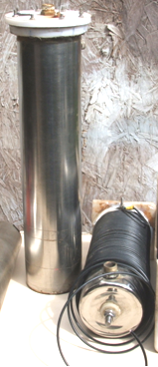

Essas duas células estão em uso em dois veículos diferentes há mais de um ano. Os veículos são carrinhas Ford Transit com motores diesel de 2,5 litros. Um tem dezesseis anos e o outro tem dezessete anos e as Nitro Cells deram uma melhoria de 10 mpg desde o dia em que foram instaladas, apesar de as caminhonetes serem pesadamente carregadas quando usadas. O mpg original era 25, assim os 35 mpg resultantes representam uma melhoria de 40% durante um longo período.

Jim diz: estas células foram construídas a partir dos planos mostrados acima, a única variação sendo que em vez de dobrar as abas para o tubo interno, as abas foram soldadas em prata no final dos tubos internos, como mostrado aqui:

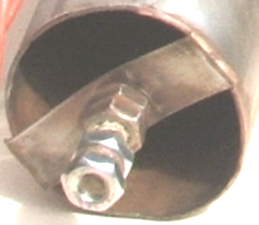

Essas células são executadas sem sal e funcionam igualmente bem sem o envoltório de fios sugerido no projeto. A célula vertical tem 18 polegadas de altura e 4 polegadas de diâmetro e possui um diafragma de borracha no topo que atua tanto como vedante quanto como dispositivo antiterra. O cilindro interno fornece uma folga de 9 mm entre os cilindros interno e externo. A célula termina e os espaçadores são feitos de uma tábua plástica para cortar alimentos. Os espaçadores de topo têm cerca de 30 mm de comprimento, pois descobriu-se que a vibração tendia a desalojar os mais curtos. Esta célula “lenta” vertical é muito fácil de construir.

Em uma das unidades horizontais “rápidas”, há um comprimento de tubo azul:

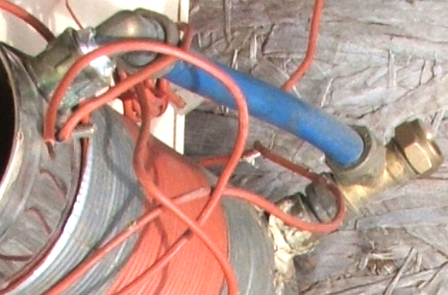

Isso impede que a água entre no motor quando um certo menino-corredor tenta negociar cantos à velocidade da luz. A célula horizontal foi canalizada usando um tubo de plástico de 12mm conectado ao coletor de entrada. Pessoalmente, não acho que essas células gostem de velocidade e elas parecem reagir melhor ao dirigir a 50 km / h - isso é para uma única célula em um motor a diesel. A célula é ligada como padrão, apenas em um diesel, o relé é conectado à válvula de corte de combustível, tornando muito fácil o fio, e quando o motor é desligado, então a célula é desligada ao mesmo tempo . Usando uma versão em miniatura da célula vertical, a água do orifício que eu uso é pré-carregada no banco durante o tempo que eu sinto que precisa ser, apenas para remover parte do material suspenso nela. Encher com água é feito a cada 750 milhas ou mais e leva cerca de um copo de ovo cheio de água. Tudo somado, o Nitro Cell é um bom dispositivo de trabalho honesto, é um simples kit drive-and-go que me salvou em torno de £500 em dois anos e continuará fazendo isso para sempre.

Os sistemas “HydroStar” e “HydroGen”.
Existem vários conjuntos de planos para conversões de carros e muitos deles são inúteis e destinados a desperdiçar o tempo e dinheiro de pessoas que estão interessadas em se afastar de produtos de combustíveis fósseis. Não é possível para qualquer um dizer com segurança que esses planos não funcionam, mesmo se você construir de acordo com os planos e sua replicação não chegar perto de trabalhar, tudo o que pode ser dito com verdade é que sua própria replicação foi sem utilidade. Precisamos evitar esse tipo de comentário, já que, por exemplo, o Joe Cell realmente funciona e pode alimentar um veículo em um modo totalmente sem combustível, mas a maioria das pessoas não consegue colocá-lo em funcionamento. Consequentemente, é completamente errado descartar o Joe Cell, mas avisos sobre a dificuldade de fazê-lo funcionar sempre devem ser dados.

No caso dos planos HydroStar e HydroGen, nunca ouvi falar de alguém que tenha algum deles trabalhando. Além disso, pessoas experientes estão bastante convencidas de que o design é seriamente defeituoso e nunca funcionou em primeiro lugar. Ainda assim, cabe a você decidir sobre isso, e assim esses planos são mencionados neste capítulo.

Os planos mostrados aqui podem ser baixados gratuitamente em http://www.free-energy-info.tuks.nl/P62.pdf e são destinados ao uso gratuito por qualquer pessoa que queira usá-los. Lembre-se de que, caso você decida realizar qualquer trabalho dessa natureza, ninguém, além de você, é responsável por qualquer perda ou dano que possa resultar. O manual completo para uma versão essencialmente atualizada do design está incluído sob o nome "HydroGen" e pode ser baixado gratuitamente http://www.free-energy-info.tuks.nl /P61.pdf.

Recomenda-se que o trabalho experimental seja realizado em um carro, então o carro escolhido deve ser de pouco valor e que todas as peças existentes sejam mantidas para que o veículo possa ser restaurado ao seu atual status de queima de óleo fóssil se você optar por fazê-lo . Também é sugerido que você use um carro que não seja importante para suas necessidades atuais de transporte. Alega-se que o carro modificado vai viajar 50 a 300 milhas por galão de água, dependendo de quão bem ele está sintonizado. O sistema está configurado assim:

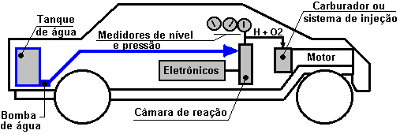

Aqui, o carro tem um tanque extra instalado para conter uma reserva de água. Isso é usado para manter o nível de água na câmara de reação que contém as placas do eletrodo. Os eletrodos são acionados pela eletrônica que aplica uma forma de onda pulsada a eles na faixa de 0,5 a 5,0 ampères. A caixa eletrônica é alimentada diretamente a partir do sistema elétrico existente. A mistura de hidrogênio / oxigênio, que é a saída da câmara de reação, é alimentada diretamente no carburador existente ou no sistema de injeção de combustível.

O procedimento de partida é ligar os componentes eletrônicos e aguardar que a pressão do gás atinja a faixa de 30 a 60 psi. Em seguida, a ignição do carro é acionada normalmente para dar partida no motor. O pedal do acelerador é conectado à eletrônica para dar mais potência às placas do eletrodo, quanto mais o pedal é pressionado. Isso aumenta a taxa de produção de gás à medida que o acelerador é operado.

Circuito de Controle Eletrônico
Os diagramas mostram um circuito simples para controlar e conduzir este mini-sistema. Você vai fazer um sinal de "pulso quadrado" que você pode assistir em um osciloscópio. A premissa dada pela literatura é: quanto mais rápido você quiser, mais na estrada, mais "gordo" você faz os pulsos entrarem na câmara de reação. O ciclo de trabalho varia com o acelerador a partir de uma relação Mark / Space de 10% (10% ligado e 90% desligado) com o pedal para cima, para uma relação Mark / Space de 90% com o pedal totalmente abaixado.

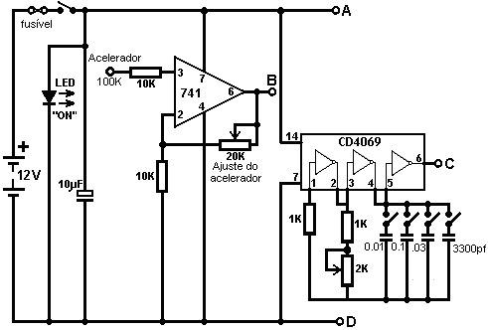

Existem muitas maneiras de gerar pulsos. Este circuito usa um circuito integrado “NE555”. O transistor de chaveamento de saída deve ser classificado em 5 Amps, 12V para operação pulsada.

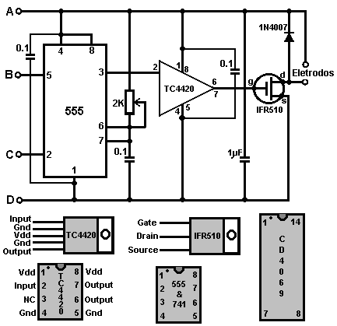

A saída do circuito integrado 741 é ajustada através de seu resistor variável de 2K, para fornecer uma tensão de saída (no ponto 'B' no diagrama do circuito) de 1 Volt quando o acelerador estiver totalmente para cima e 4 Volts quando o acelerador estiver totalmente baixa.

O CD4069 é apenas um IC contendo seis inversores. Ele pode lidar com uma tensão de alimentação de até 18V e é conectado aqui como um oscilador. É provável que seus quatro capacitores sejam usados em apenas quatro combinações: C1, C + C2, C + C2 + C3 e C1 + C2 + C3 + C4, pois esses são os intervalos de sintonia mais amplamente espaçados. Existem, é claro, onze outras combinações de capacitores que podem ser trocadas com este arranjo de quatro chaves.

Nota importante
Gary de G. L. Chemelec comentando sobre o circuito “HydroStar”, que parece ser baseado no mesmo estilo de circuito, afirma que o circuito e o design estão repletos de erros graves, alguns dos quais são:
1. O uso do 741 NÃO VAI FUNCIONAR! O pino 5 é um pino de controle de tensão que já possui sua própria voltagem de 2/3 da tensão de alimentação, de modo que requer um resistor de pull-down, não um IC para controlá-lo.
2. O ajuste de largura de pulso de 2K irá estourar o temporizador 555 se ajustado até o fim. Ele precisa de um resistor adicional para limitar a corrente a esses pinos no CI.
3. A saída do 555, o Pino 3 é alimentado para o CD4059, bem como para um TC4420CPA ​​(Mosfet Driver). Este driver é um desperdício de dinheiro, pois não é necessário.
4. A saída do TC4420CPA ​​é então alimentada ao IRF510 Mosfet que agora está obsoleto, mas você pode usar um RFP50N06 (50V, 60A).
5. Não há esquema do CD4059. Eles devem ter mostrado o pino 1 como no pino 23, os pinos 3, 10, 13, 14 e 24 conectados a 12 volts e os pinos 2, 4, 5, 6, 7, 8, 9, 11, 12, 15 , 16, 17, 18, 19, 20, 21 e 22 conectados ao terra.
6. O "ajuste de força" requer apenas o resistor variável conectado ao pino 5 e ao terra. A conexão deste controle à tensão de alimentação não faz nenhuma diferença nas formas de onda de saída, já que o CI só precisa de uma tensão de 2/3 neste pino e isso é fornecido internamente, dentro do IC.
7. O "ajuste de frequência", conecta-se aos pinos 6 e 7 deste 555. O suprimento para a bateria destruirá o 555. por isso um outro resistor é necessário para evitar que isso aconteça.

Esta é apenas uma pequena lista do que está errado. Há MUITO MAIS e mesmo depois que a coisa é construída, NÃO TRABALHA! Se você quiser experimentar, por favor, faça, mas eu sugiro que você faça o seu próprio Pulse Width Modulator.

Também há muitos problemas com o design da câmara de reação e, simplesmente, se você conseguisse que funcionasse, precisaria de mais dessas unidades do que poderia caber em seu carro para sequer pensar em operar o motor. Simplificando, a unidade NÃO criará gás suficiente para executar muita coisa. Não me entenda mal, eu acho que a idéia é ótima e que isso pode ser feito.

Câmara de Reação:
O arranjo de câmara de reação sugerido é:

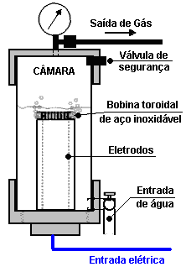

É sugerido que você use uma seção de cano de esgoto de PVC de 4 "com um encaixe de rosca em uma extremidade e uma tampa padrão na outra. Certifique-se de perfurar e epóxi ou rosquear os componentes de PVC para Ajuste e controle o nível de água na câmara para que os eletrodos do tubo estejam bem cobertos e ainda haja espaço suficiente para acumular a pressão do gás hidrogênio / oxigênio Use fios de aço inoxidável dentro da câmara ou use um revestimento protetor Use fios isolados do lado de fora Assegure-se de que as vedações de epóxi estejam perfeitas ou, em alternativa, deite uma camada de silicone à prova de água suficiente para manter a pressão.

O encaixe roscado pode exigir um vedante de silicone macio ou uma junta. Sua finalidade é manter a pressão no cilindro e ainda permitir a inspeção periódica dos eletrodos. Certifique-se de que não há vazamentos e você não terá problemas. Certifique-se de obter uma folga simétrica de 1,5 mm entre os dois tubos de aço inoxidável. A literatura referenciada sugere que quanto mais próximo de 1 mm você chegar, melhor. Verifique se o sensor de nível de água da câmara está funcionando corretamente antes de colocar a tampa do epóxi no lugar. Faça suas conexões de solda nas junções do fio / eletrodo, suaves, lisas e sólidas; depois aplicar um revestimento impermeável, e. o epóxi que você usa para unir os tubos à tampa de rosca. Este epóxi deve ser à prova d'água e ser capaz de segurar metal a plástico sob pressão.

O circuito sugerido para o controle da bomba de nível de água da câmara de reação é:

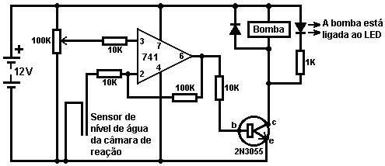

Hidrogênio de Alumínio.
Desde 2003, a Rothman Technologies do Canadá tem operado um motor a gasolina de 12 HP em hidrogênio produzido por um processo químico. Este é um processo barato em que o metal é consumido e, portanto, embora de grande interesse, este não é um mecanismo de "energia livre". Um recente pedido de patente por William Brinkley propõe um sistema onde tubos de alumínio são consumidos por uma solução de 25% de hidróxido de potássio aquecida a 180 graus Fahrenheit. William observa a natureza não-poluente do sistema, mas isso não é verdade, pois uma grande quantidade de energia tem que ser colocada na produção do metal de alumínio no processo de fundição e refinação, e a poluição é apenas removida do sistema. usuário final da planta industrial, e muito mais importante, o óxido de alumínio produzido é considerado altamente tóxico e causa uma ampla gama de doenças graves, incluindo a doença de Alzheimer, embora eu tenha visto isso em disputa. Francis Cornish, do Reino Unido, tem um sistema em que a eletrólise da água é combinada com um processo químico que consome o fio de alumínio. O sistema funciona bem, mas tenho reservas quanto ao uso de consumíveis que o prendem à fabricação industrial, também preocupações sobre a confiabilidade dos sistemas de alimentação mecânica quando eles estão sendo usados ​​por pessoas não técnicas (a maioria dos motoristas de automóveis). Há também a questão da remoção e reciclagem do resíduo químico gerado pelo processo.

Pessoalmente, não estou interessado em processos químicos e NÃO recomendo que você construa algo com base na descrição a seguir. No entanto, pode ser possível adaptar o sistema Brinkley de modo que ele funcione sem partes móveis:

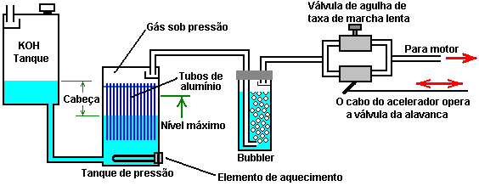

Aqui, há um tanque coletor contendo uma mistura de 25% de Hidróxido de Potássio (KOH) em água. Este tanque é posicionado acima do tanque de pressão onde o gás hidrogênio é gerado e o tubo de ventilação é protegido por um defletor. O tubo de ventilação deve fornecer uma saída para o ar fora do veículo ou edifício que contém o sistema.

Inicialmente, a solução de KOH no tanque de pressão é aquecida pelo elemento de aquecimento, mas quando o processo é iniciado, gera calor para manter a reação química. A geração de gás aumenta a pressão no tanque de pressão fortemente construído. A pressão elevada empurra parte da solução de KOH de volta para o tanque da plataforma, contra a gravidade. Isso reduz a área de alumínio exposta à solução de KOH e reduz a taxa de produção de gás. Isso efetivamente cria um controle automatizado da taxa de produção de gás que não possui partes móveis.

Se a taxa de gás consumida pelo motor aumentar, isso reduz a pressão no tanque de pressão, permitindo que mais solução de KOH entre no tanque de pressão, aumentando a taxa de produção de gás. Quando o motor é parado completamente, a solução de KOH é empurrada para o tanque da plataforma até que toda a produção de gás seja interrompida, como mostrado aqui:

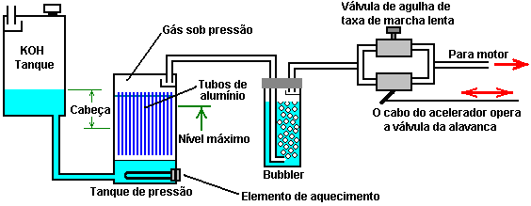

Isso parece que o tanque de pressão está sob considerável pressão, mas isso não é verdade, pois o tanque da plataforma está aberto à pressão atmosférica. Eu tenho preocupações sobre o controle de processos puramente químicos com rapidez suficiente para uso prático. O sistema acima seria mais adequado para um motor fixo, como um gerador elétrico, onde o requisito de gás não flutua muito. O tanque de KOH mostrado acima deve ser grande o suficiente para conter toda a solução de KOH, caso a produção de gás simplesmente não pare quando deveria. A ventilação do tanque da plataforma deve ser capaz de liberar o excesso de hidrogênio sem a possibilidade de que ele seja refletido no teto e formando uma mistura explosiva com o ar. Tanto quanto sei, o sistema acima nunca foi construído e é apenas mostrado aqui para fins de discussão.

Apenas 5 libras por polegada quadrada de pressão são necessárias para sistemas de eletrolisador para alimentar satisfatoriamente um motor de automóvel, de modo que uma pressão relativamente baixa é bastante satisfatória, desde que a tubulação tenha um diâmetro interno razoável. Deve ser lembrado que o motor do carro estará aplicando um leve vácuo através do borbulhador. Como em todos esses sistemas, é vital que pelo menos um borbulhador seja usado entre a produção de gás e o motor, para proteger contra o flashback da ignição do motor, caso ocorra uma ignição defeituosa. Todos os borbulhadores devem ter uma tampa protetora que possa aliviar o efeito de uma explosão, e eles devem conter apenas uma pequena quantidade de gás. O método de conexão ao motor e os ajustes de temporização necessários são mostrados e explicados no Capítulo 10.

Sistema de Hidrogênio François Cornish.
O método de usar o alumínio como combustível em um sistema de hidrogênio sob demanda para propulsão de veículos foi apresentado em detalhes por várias pessoas. Uma das mais conhecidas é a Patente US 4.702.894 de François Cornish de 1987, onde ele usa um mecanismo de alimentação para fio de alumínio para manter um arco elétrico subaquático que eleva a temperatura da água o suficiente para fazer o alumínio reagir com a água. O tambor rotativo é feito de alumínio, mas como tem uma capacidade térmica muito maior do que o fio de alumínio sendo alimentado em direção a ele, a temperatura do tambor é muito menor do que a do fio. Como resultado disso, o fio atinge a temperatura necessária para fazer o alumínio reagir com a água. A reação química libera hidrogênio e converte o fio de alumínio em pó de óxido de alumínio, que se deposita no fundo do tanque, passando por uma grade logo acima do fundo do tanque.

As bolhas de gás hidrogênio liberadas pela reação tendem a grudar no tambor rotativo de alumínio, de modo que uma lâmina de limpeza é fornecida para retirar as bolhas do tambor. As bolhas então sobem para a superfície da água e são direcionadas para a câmara de coleta de gás por um funil localizado acima do arco. Se a demanda do motor diminuir e a pressão no tanque de coleta de gás aumentar, um sensor localizado no tanque fará com que a eletrônica de controle de alimentação de arame pare a alimentação de arame, o que interrompe a produção de gás.

À primeira vista, um sistema como esse parece ter apelo limitado. Utiliza um fio de alumínio que requer manufatura por meio de um processo que utiliza quantidades substanciais de energia e, enquanto um veículo que utiliza hidrogênio produzido por esse método gerará muito pouca poluição, a poluição ocorre no ponto de fabricação. Além disso, o dispositivo usa uma alimentação mecânica de arame e qualquer dispositivo dessa natureza precisará de manutenção regular e pode não ser 100% confiável. Além disso, o pó de óxido de alumínio deverá ser limpo do tanque de geração rotineiramente.

Mas, tendo dito tudo isso, o sistema tem algumas vantagens muito significativas. Não usa combustível fóssil (diretamente). Pode ser prontamente instalado em um veículo e o consumo de fio de alumínio é surpreendentemente baixo. Os números citados indicam que o consumo típico é da ordem de 20 litros de água, mais um quilograma de alumínio usado para cobrir 600 quilômetros de distância (1 libra por 170 milhas). Isso é provavelmente muito mais barato do que usar combustível fóssil para dirigir o veículo. No entanto, o óxido de alumínio produzido por este sistema é um poluente grave, pois é muito prejudicial, produzindo uma ampla gama de doenças graves, incluindo Alzheimer. O sistema está configurado assim:

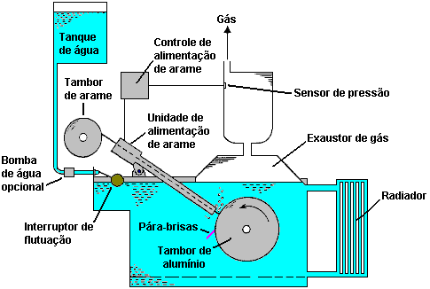

Outro sistema de interesse é o sistema de electrólise autoalimentado da Patente US 5.089.107 concedida a Francisco Pacheco em 1992 onde as placas anódicas sacrificiais de magnésio e alumínio são colocadas em água do mar oposta a um cátodo de aço inoxidável. A energia elétrica é gerada e o hidrogênio produzido sob demanda. Há também energia elétrica excedente disponível para operar um eletrolisador padrão, se assim for desejado.

O Gerador de Eletricidade sem Movimento “MEG”.
Tom Bearden, Stephen Patrick, James Hayes, Kenneth Moore e James Kenny receberam a patente US 6,362,718 em 26 de março de 2002. A patente nunca deveria ter sido concedida, pois está em conflito direto com a patente 5,926,083 concedida dois anos antes a Kelichiro Asaoka, o que implica que a patente MEG é apenas para o propósito de bloquear outras patentes genuínas. Esta patente é para um gerador eletromagnético sem partes móveis. Este dispositivo é dito ser auto-alimentado e é descrito e ilustrado no site de JL Naudin em http://jnaudin.free.fr/meg/megv21.htm onde os resultados dos testes são mostrados. Embora esse dispositivo tenha sido reivindicado como tendo uma saída maior do que sua entrada e uma saída cinco vezes maior do que a entrada foi mencionada, não conheço ninguém que tenha tentado replicar esse dispositivo e obtido um desempenho de COP> 1 e Por essa razão, é descrito nesta seção que descreve os dispositivos que provavelmente não valerão a pena para o construtor doméstico tentar replicar.

O “Gerador Electromagnético Imóvel” ou “MEG” consiste num anel magnético com bobinas de saída enroladas. Dentro do anel há um imã permanente para fornecer um fluxo magnético estável ao redor do anel. Sobrepostos ao anel estão dois eletroímãs que são ativados um após o outro para fazer o fluxo magnético oscilar. Isso é muito parecido com o dispositivo "VTA" do Floyd Sweet..

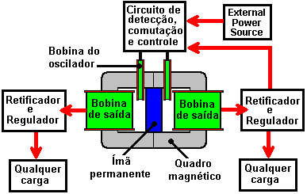

A fonte de energia externa mostrada acima deve ser desconectada quando o circuito começar a operar, momento em que parte da saída de uma das bobinas de pick-up é realimentada para alimentar o circuito que aciona as bobinas do oscilador. O circuito então se torna auto-sustentável, sem entrada externa, mas com uma saída elétrica contínua.

Este dispositivo é essencialmente um transformador feito sob encomenda com dois enrolamentos primários (as bobinas do oscilador) e dois enrolamentos secundários (as bobinas do coletor), com um imã permanente inserido para criar um campo magnético permanente através do garfo (quadro) do transformador. No entanto, um ímã permanente tem dois fluxos de energia separados provenientes dele. O campo principal é o campo magnético que é muito bem conhecido. Normalmente flui em todas as direções, mas no MEG, um caminho de condução muito bom é fornecido pela estrutura do dispositivo. Isso aprisiona o fluxo de energia magnética e o canaliza dentro do quadro. Isso impede que ele mascare o segundo campo de energia que é o campo de energia elétrica.

O MEG parece um dispositivo muito simples, mas, na verdade, não é. Para atuar como um dispositivo de sucesso com um Coeficiente de Desempenho (COP) acima de 1, onde a energia de entrada fornecida é menor do que a potência útil do dispositivo, Tom diz que o quadro precisa ser feito de um material nanocristalino. Este material tem propriedades especiais que dariam a saída excepcional do MEG.

A potência de saída é controlada pela forma de onda sendo enviada para as bobinas do oscilador. A potência é controlada pela forma exata da unidade de “onda quadrada”:

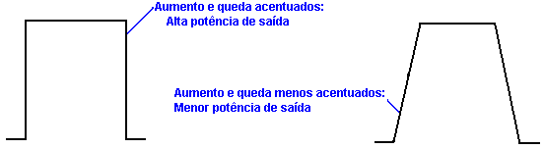

Dave Lawton fez experimentos com o arranjo MEG, usando um jugo de ferro laminado customizado e construído profissionalmente. Ele descobriu que usando o arranjo padrão, ele não encontrou nenhuma diferença quando removeu o ímã permanente. Testando várias configurações, ele descobriu que a configuração mais eficaz para seus componentes é:

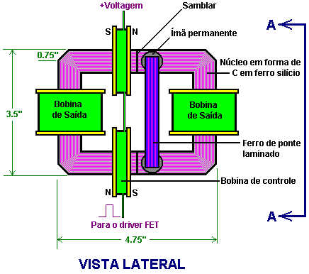

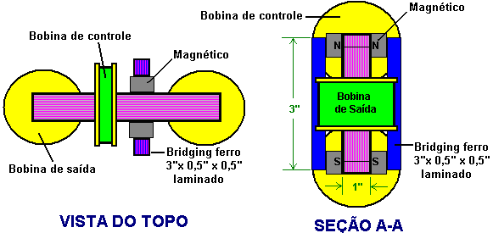

Aqui, as bobinas de acionamento são colocadas assimetricamente em um lado da estrutura e conectadas de forma que seus pulsos se complementem. Em seguida, dois pares de ímãs de botão são colocados no outro lado da linha central, em cada lado do garfo, e são unidos por duas seções verticais retas de barra de ferro laminado. Este arranjo é sensível à posição exata desses ímãs e a sintonização é alcançada movendo-se o grupo de quatro ímãs e duas barras (efetivamente dois ímãs “ferradurais”) ligeiramente para a esquerda ou para a direita para encontrar a posição ideal. A introdução ou remoção desses ímãs fez uma diferença considerável na operação do dispositivo.

Os Dispositivos de Hans Coler
Hans Coler desenvolveu um dispositivo que ele chamou de "Stromerzeuger", que consistia de um arranjo de ímãs, bobinas planas e placas de cobre com um circuito primário alimentado por uma pequena bateria. A saída do circuito secundário foi usada para acender um banco de lâmpadas e foi alegado que a potência de saída era muitas vezes a potência de entrada e poderia continuar indefinidamente.

O aparelho consiste principalmente em duas bobinas paralelas conectadas, as quais, sendo de uma forma bi-filar de uma maneira especial, estão magneticamente ligadas entre si. Um desses carretéis é composto de folhas de cobre (o carretel é chamado de "carretel de placas"). O outro é feito de uma série de finos fios isolados conectados em paralelo (chamados "enrolamento de carretel"), correndo paralelamente às placas, em pequenos intervalos. Ambas as bobinas podem ser alimentadas por baterias separadas (6 volts, 6,5 AHr foram usados). Pelo menos duas baterias são necessárias para colocar o aparelho em operação, mas, posteriormente, uma bateria pode ser removida.

Os carretéis são dispostos em duas metades, cada um pelos enrolamentos bifilares. O carretel de placas também contém hastes de ferro com conexões de fios de prata. Essas hastes são magnetizadas por uma bateria especial através de enrolamentos do excitador. Eletricamente, o enrolamento do excitador é completamente isolado dos outros enrolamentos. Hans disse que a produção de energia ocorre principalmente nessas barras de ferro e que o enrolamento das bobinas desempenha um papel essencial no processo.

Deve ser mencionado que o circuito do carretel é ligado primeiro. Inicialmente, levou uma corrente de 104 mA. As placas e os circuitos da excitatriz são então ligados simultaneamente. Quando isso é feito, a corrente no circuito da bobina caiu de 104 mA para cerca de 27 mA.

Sugere-se que um elétron não seja considerado apenas como uma partícula carregada negativamente, mas também como um pólo magnético sul. O elemento básico do Stromerzeuger é o de um circuito secundário aberto, carregado de capacidade, acoplado indutivamente a um circuito primário. A novidade é que as capacidades estão conectadas ao núcleo secundário através de ímãs permanentes, como mostrado aqui:

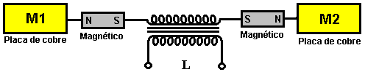

Afirma-se que, ao ligar o circuito primário, ocorre a “separação de cargas”, com M1 tornando-se carregado positivamente e M2 tornando-se carregado negativamente e essas cargas são “magneticamente polarizadas” quando se formam, devido à presença dos ímãs. Quando o circuito primário é desligado, uma “corrente de reversão” flui no secundário, mas os ímãs “não exercem um efeito polarizador nesta inversão”.

Dois dos elementos básicos mostrados acima são colocados juntos, fazendo um arranjo de estágio duplo com as placas de cobre próximas umas das outras.

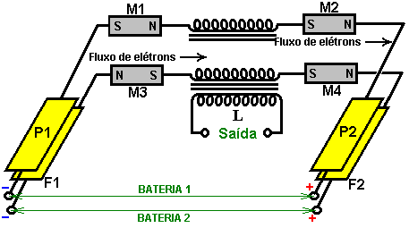

Note que a bobina M1 está invertida. Os ímãs carregam corrente e seria razoável presumir que eles são ímãs de ferro em vez de ferrita, sendo os ímãs de ferro comuns há sessenta anos, combinados com o fato de que os ímãs de ferrite não conduzem tipos de corrente e neodímio não disponíveis em 1925. enrolamentos secundários são exatamente iguais e “enrolados em uma direção tal que, ao ligar a bobina primária”, os elétrons fluem de P1 para P2 e de F1 para F2. Novamente, essa é uma afirmação muito peculiar, já que a direção do fluxo de elétrons não é afetada pela direção do enrolamento da bobina, o que sugere que a pessoa que fez o relatório não sabia quase nada sobre o circuito. É altamente provável, portanto, que o breve relato que sobreviveu até hoje seja muito vago e carente dos detalhes essenciais, os diagramas que não indicam os enrolamentos bifilares e os comprimentos de fio reto mencionados anteriormente.

Uma das afirmações muito incomuns feitas é que o circuito F1 / F2 apenas induz o efeito e que o excesso de energia é extraído do circuito P1 / P2. Este é o arranjo básico de trabalho. Mais desses estágios duplos podem ser adicionados para fornecer saídas mais altas, com suas saídas conectadas em paralelo para maior corrente.

O documento original, com magistral ambigüidade, afirma que, para fazer este arranjo, dois dos circuitos originais são colocados um em cima do outro e então prontamente desenham o arranjo, mostrando os pólos magnéticos M1 invertidos, o que evidentemente contradiz o que acabou de acontecer. foi declarado. Portanto, não está claro se o diagrama ou a declaração está correta, mas a probabilidade é que o diagrama esteja correto.

Para que haja qualquer tipo de saída contínua de um transformador, a entrada não pode ser DC, apesar do fato de que as baterias de células secas foram usadas para alimentar os circuitos (embora a saída possa chegar a seis kilowatts). Coler afirmou que sua pesquisa indica que os ímãs permanentes realmente oscilam a cerca de 180 kHz. Se isso estiver correto, então isso poderia explicar a indução magnética produzida no circuito. Se isso não é o que é confiado neste circuito, então as baterias têm que ser conectadas e desconectadas continuamente, e a tecnologia sendo simples naquele momento, parece provável que um relé teria sido ligado para auto-oscilar como no início sinos elétricos. Embora esse arranjo possa ter sido usado apenas para conectar e desconectar as baterias com um contato de relé, a bobina do relé terá gerado pulsos agudos de alta voltagem, gerando pulsos magnéticos curtos do tipo que causam um influxo de eletricidade fria no circuito a partir do fundo ambiente local.

Alternativamente, embora não seja mencionado ou sugerido, a conexão poderia ter sido feita usando um relé que tinha apenas um contato, em cujo caso, a EMF traseira da bobina do relé pode ter alimentado pulsos de alta voltagem diretamente no circuito. Esta é, obviamente, apenas uma especulação mal informada. O arranjo pode ter sido:

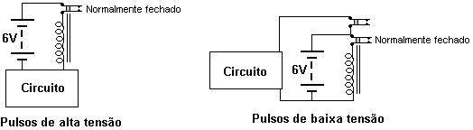

Em cada caso, a corrente da bateria flui o contato do relé normalmente fechado, energizando o enrolamento do relé, que abre o contato do interruptor, desconectando o relé e, assim, fechando o contato do interruptor novamente. Isto provoca uma rápida pulsação da tensão da bateria e a bobina do relé gera altas tensões, tipicamente de algumas centenas de volts. Se a conexão do circuito for a mostrada na primeira disposição, quando o interruptor do relé abrir, os pulsos de voltagem de alta voltagem EMF serão alimentados ao circuito. Por outro lado, se um relé com dois contatos separados for usado, o segundo contato do interruptor do relé pode ser usado para conectar a bateria ao circuito e desconectá-lo novamente em uma seqüência muito rápida. As informações sobre os dispositivos Coler são apresentadas claramente em:
http://www.rimstar.org/sdenergy/coler/index.htm#STROMERZEUGER.

Patrick Kelly
http://www.free-energy-info.tuks.nl/
http://www.free-energy-info.com
http://www.free-energy-devices.com

